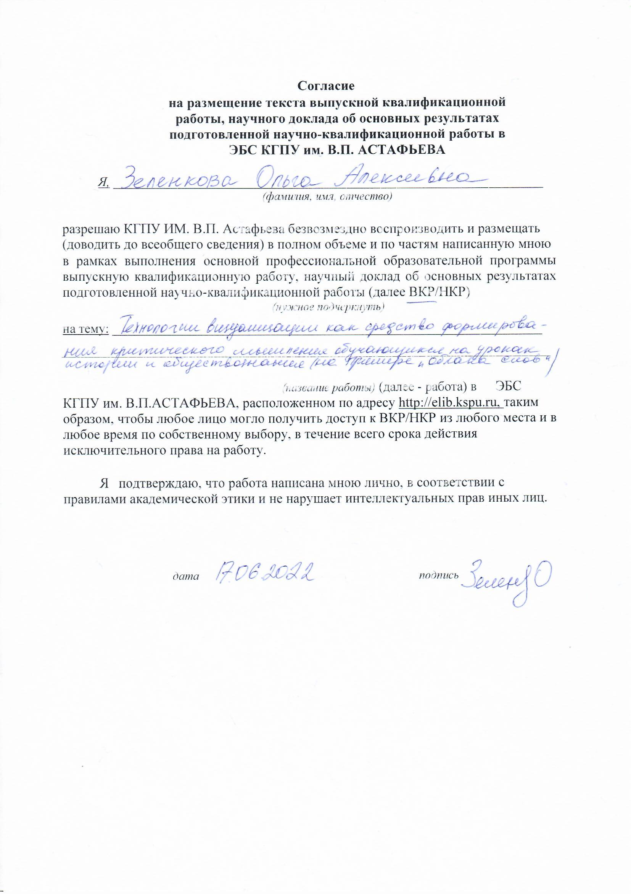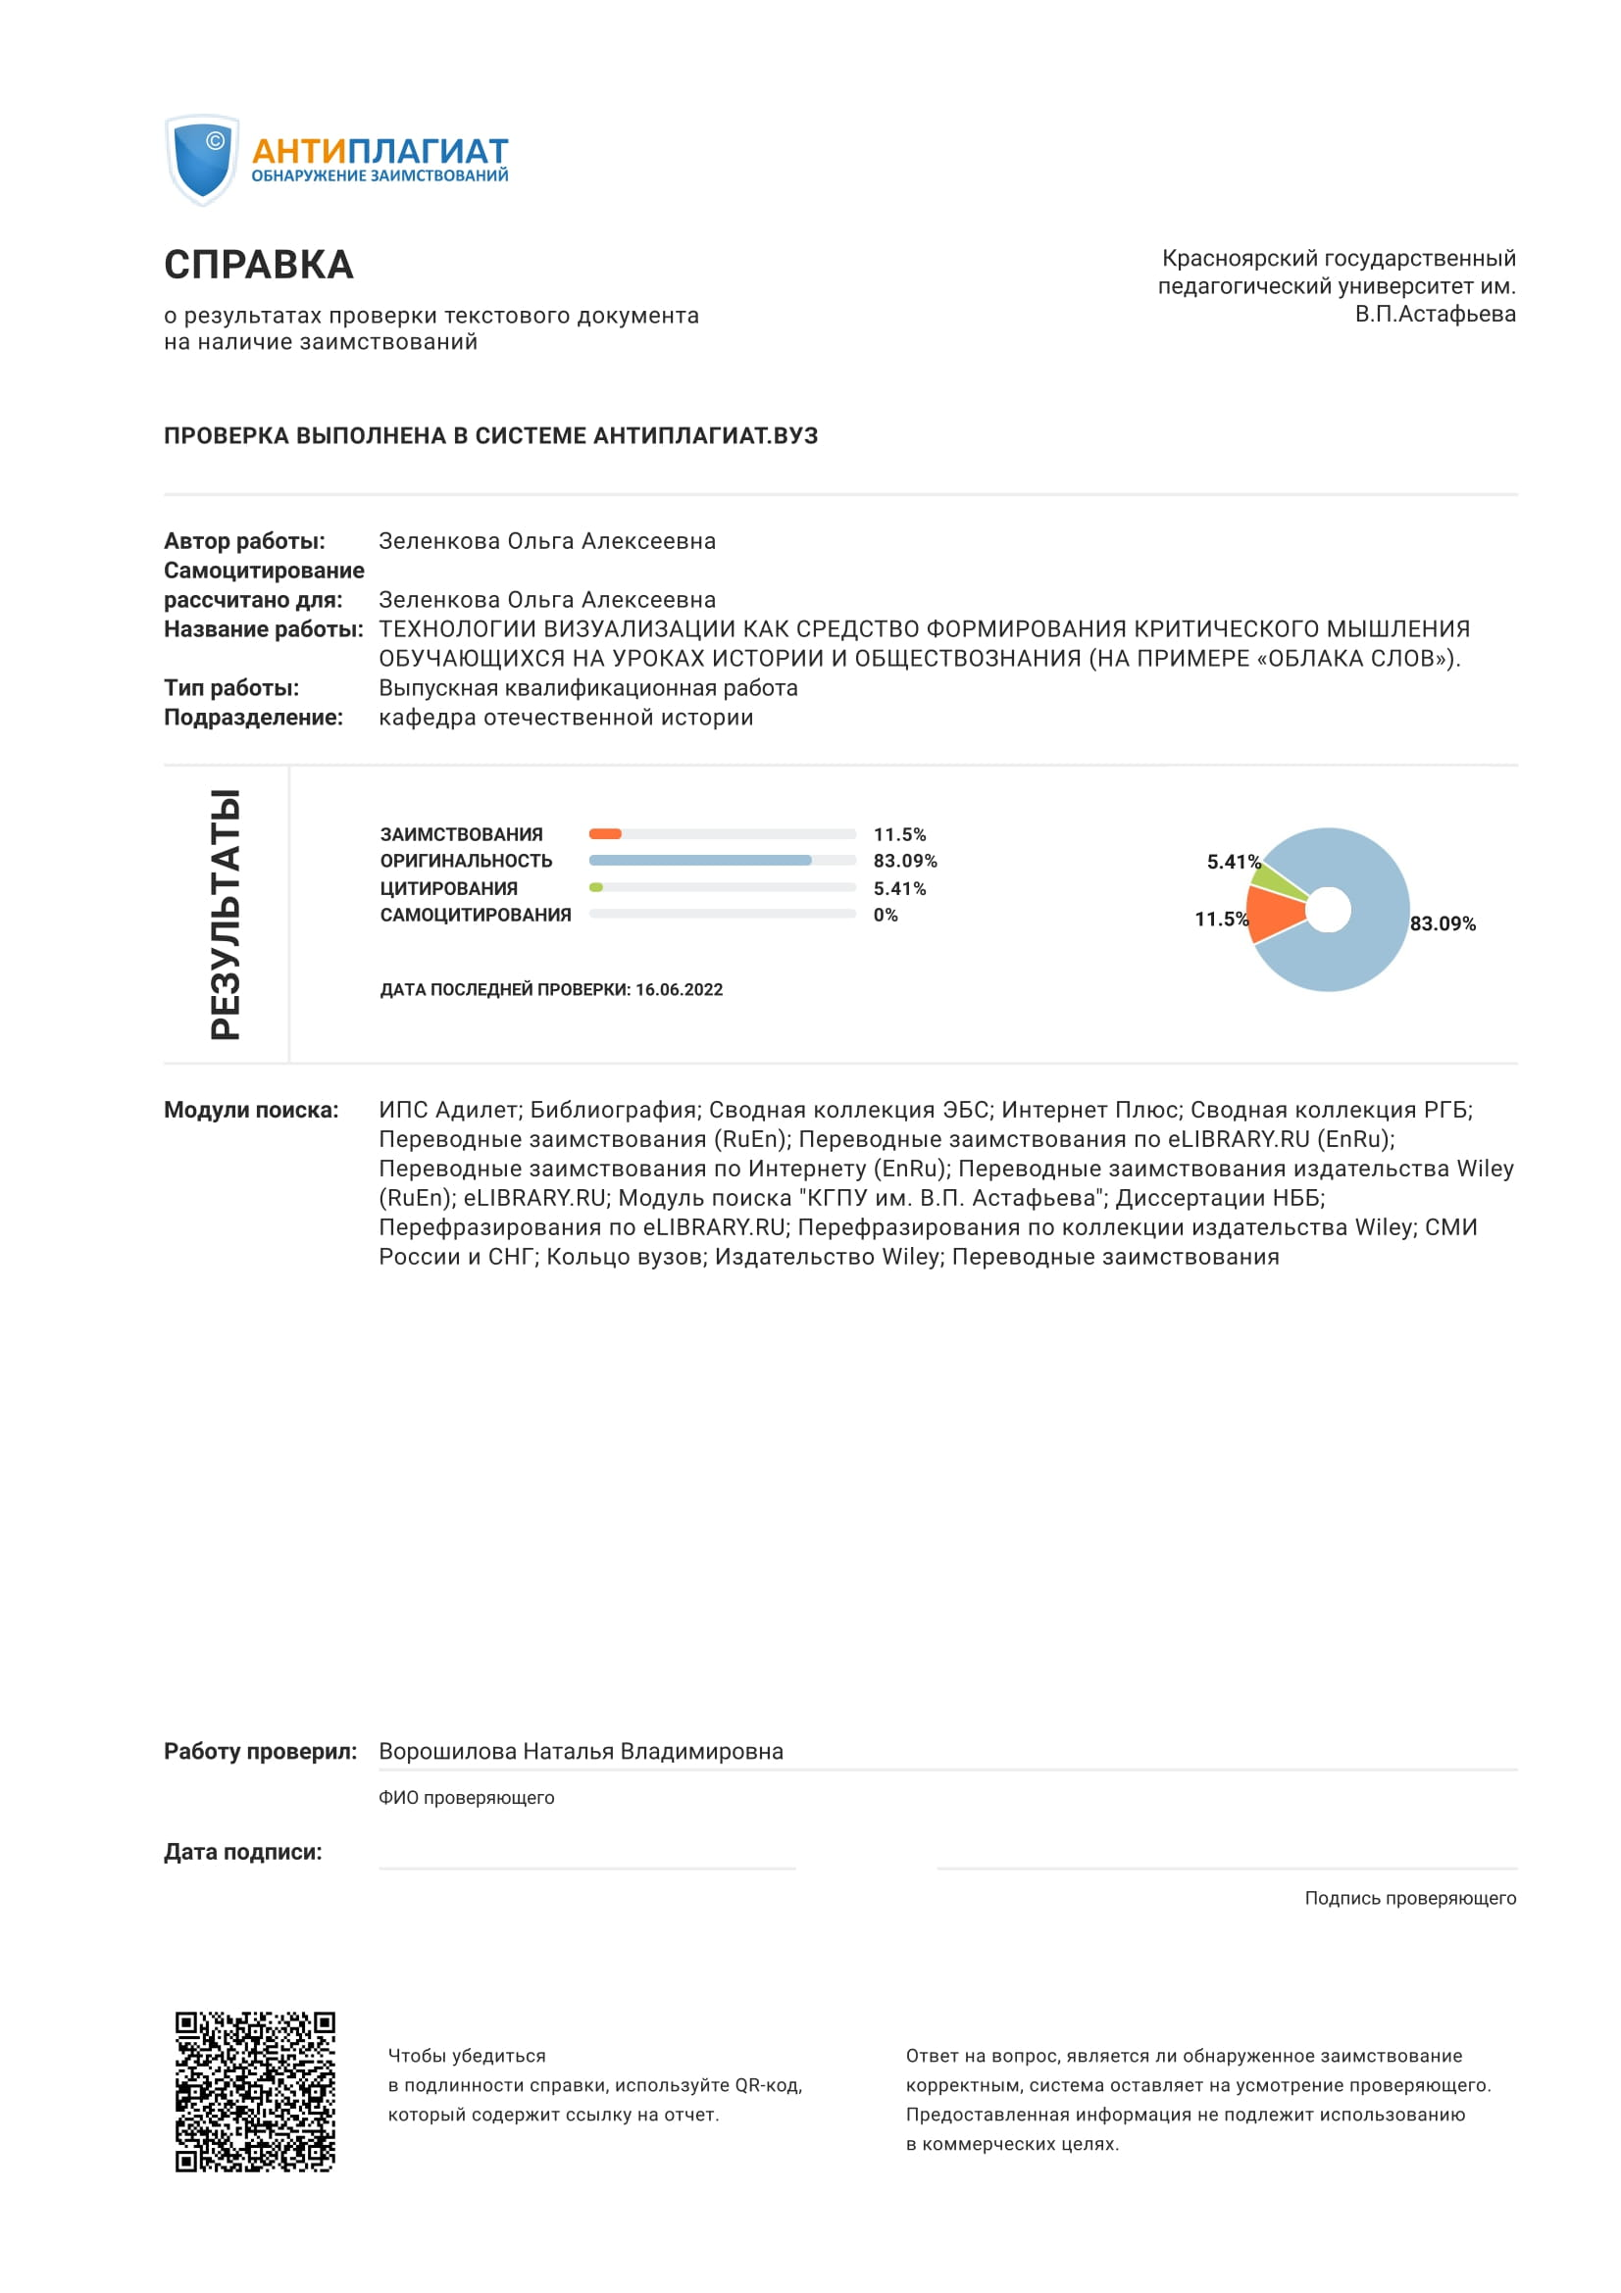

МИНИСТЕРСТВО ПРОСВЕЩЕНИЯ РОССИЙСКОЙ ФЕДЕРАЦИИ
федеральное государственное бюджетное образовательное учреждение высшего образования
«КРАСНОЯРСКИЙ ГОСУДАРСТВЕННЫЙ ПЕДАГОГИЧЕСКИЙ
УНИВЕРСИТЕТ им. В.П. Астафьева»
(КГПУ им. В.П. Астафьева)

Факультет: исторический
Выпускающая кафедра: кафедра отечественной истории

Зеленкова Ольга Алексеевна

ВЫПУСКНАЯ КВАЛИФИКАЦИОННАЯ РАБОТА

Тема: ТЕХНОЛОГИИ ВИЗУАЛИЗАЦИИ КАК СРЕДСТВО ФОРМИРОВАНИЯ КРИТИЧЕСКОГО МЫШЛЕНИЯ ОБУЧАЮЩИХСЯ НА УРОКАХ ИСТОРИИ И ОБЩЕСТВОЗНАНИЯ (НА ПРИМЕРЕ «ОБЛАКА СЛОВ»).

Направление подготовки: 44.03.05 Педагогическое образование (с двумя профилями подготовки)
Направленность (профиль) образовательной программы: История и иностранный язык (английский)

ДОПУСКАЮ К ЗАЩИТЕ

Зав. кафедрой отечественной истории
кандидат исторических наук, доцент Ценюга И.Н.
___________________________________________

Научный руководитель кандидат исторических наук
доцент кафедры отечественной истории Ворошилова Н.В.

Дата защиты: _________________________________

Обучающийся Зеленкова О.А.

(дата, подпись)
Оценка
(прописью)

Красноярск 2022

СОДЕРЖАНИЕ
Введение

Глава 1. Технологии визуализации на уроках истории и обществознания
  - Характеристика технологии визуализации в контексте развития критического мышления
  - Роль визуализации на уроках истории и обществознания.
  - «Облако слов» как прием визуализации на уроках истории и обществознания

Глава 2. Оценка потенциала использования приема «облако слов» на уроках истории и обществознания
2.1. Анализ применения «облака слов» как средства наглядности и визуализации на разных этапах уроков истории и обществознания
2.2. Анализ достоинств и недостатков работы с приемом «облако слов»

Глава 3. Разработка методических рекомендаций по работе с приемом «облако слов» и анализ апробации авторских методических разработок
3.1. Методические рекомендации по работе с приемом «облако слов»
3.2. Апробация методических рекомендаций и анализ результатов

Заключение
Список источников и литературы

ВВЕДЕНИЕ
Актуальность темы исследования. С развитием технологий и распространением Интернета общество изменило свои привычки получения информации, параллельно изменились и источники информации. Тот факт, что человеческий мозг по своей природе склонен к шаблонности, предвзятости и всегда ищет наиболее короткий нейронный путь, который образуется в результате частого его «использования», формирует перед каждым человеком потребность в осознании качества своего мышления. Где как не в школе юный человек, еще не сильно подверженный стереотипам мышления, должен научиться качественно использовать весь потенциал своего мозга, научиться умело управляться всеми протекающими в нем процессами: осмыслением, анализом, синтезом, оценками информации, собранной или полученной в результате наблюдения, опыта, размышления, рассуждения или общения. В конечном итоге, от этого и будет зависеть насколько ясно, точно, последовательно и актуально, справедливо и широко человек сможет руководствоваться своими интеллектуальными ценностями.
С этой целью исследователями изучается и разрабатывается метод критического мышления. Этот набор навыков, что приобретается в ходе образовательного и самообразовательного процесса, отличается от простого приобретения и запоминания информации. Критически мыслящие люди избегают упрощенного мышления, они усердно работают над развитием своих интеллектуальных способностей и осознают, что этот процесс непрерывен. Избежать ошибок в жизни невозможно, но минимизировать шанс стать жертвой заблуждения, внушения, манипуляции, предрассудков и искажений реализуемо, и в этом нам помогает развитие навыка критического мышления.
В современном мире роль информации в жизни каждого человека расширилась до небывалых размеров; информационное общество, в котором мы живем, вывело навыки, требующиеся для грамотного оценивания этой информации, определения ее достоверности и надежности, входят в базовый комплекс компетенций, которым должен обладать любой человек. ФГОС, как главный источник требований к результатам образовательного процесса, гласит, что среди комплекса требований к изучению предметной области «общественно-научные предметы» одним из важнейших результатом должно стать развитие умений искать, анализировать, сопоставлять и оценивать содержащуюся в различных источниках информацию о событиях и явлениях прошлого и настоящего, способностей определять и аргументировать своё отношение к ней.
Таким образом, мы видим, что наша реальность сейчас – это главенство наглядности и визуализации, ведь, как и раньше, около 70% информации из окружающего мира мы получаем через визуальный канал, и неиссякающего потока информации. Непосредственным помощником для сочетания этих тенденций является опора в учебном процессе на наглядные средства обучения. Если принять во внимание, что условие упрощения информации является центральным пунктом успешного и более точного понимания учебного материала, то становится ясно, насколько важно уметь грамотно использовать метод визуализации. Важность, кроме того, обусловлена еще и тем, что наличие у обучающихся навыка по извлечению информации из разнообразных источников, умения представлять ее в понятном виде, а также компетентно и эффективно использовать ее, определяют успешность их образовательного процесса. Обучающийся должен научиться находить, хранить и применять информацию в различных ее видах. И в этот момент перед современным учителем встает вопрос: как же следует организовать учебный процесс с учетом особенностей современного поколения детей? Иными словами, как развивать критическое мышление средствами визуализации.
Опираясь на все выше изложенное, мы можем сказать, что целью нашего исследования является выявление потенциала и оптимальных приемов использования технологий визуализации на уроках истории и обществознания на примере «облака слов».
Согласно поставленной цели в процессе исследования решаются несколько задач:
- Дать характеристику технологиям визуализации в контексте развития критического мышления школьников.
- Охарактеризовать технологию «облако слов» как дидактический инструмент на уроках истории и обществознания и выявить возможные варианты его применения.
- Разработать методические рекомендации по эффективному использованию «облака слов» на уроках истории и обществознания и провести их частичную апробацию.
- Определить потенциал технологий визуализации на примере «облака слов» для формирования критического мышления школьников на уроках истории и обществознания.
Объектом данной работы являются технологии визуализации знаний как средство формирования критического мышления школьников.
Предметом же будут приемы использования технологии «облака слов» на уроках истории и обществознания и их потенциал для формирования критического мышления школьников.
Степень изученности темы.
Изучение технологии и роли визуализации в учебном процессе, разработка все более широких методических аппаратов свидетельствуют о значимости данного вопроса для методики обучения и воспитания. Значимость визуального восприятия отмечалась учеными еще в прошлом веке. Так, советские психологи, доктора педагогических наук Б.Г. Ананьев и А.Н. Леонтьев, рассматривали связь между наглядностью и развитием некоторых психологических процессов, таких как обобщение, систематизация и т.п. Эта связь признавалась близкой и лучше всего проявлялась в формировании понятий. Б. Г. Ананьев в своем труде про познавательные процессы назвал визуализацию поразительной способностью зрительной системы, способной любые чувственные сигналы, т.е. незримое, превращать в зримое. Леонид Занков утверждал в своих разработках, что существует связь, некая закономерность, между применением учителем сочетания слов и наглядности и мыслительной деятельностью учащихся, которая в большей степени активизируется. Педагоги Н.С. Рождественский и Т.Г. Рамзаева, занимающиеся в основном областью методики преподавания русского языка, пришли к выводу, что применение схематично-наглядного материала, цветовое выделение текста, использование особых шрифтов или же особых знаковых символов имеют и несут в себе важное значение не только на отдельных этапах обучения, но и комплексно, и главным образом на этапе обобщения материала.
В работе педагога П.М. Эрдниева признается, «что наибольшая прочность освоения программного материала достигается при подаче учебной информации одновременно на четырех кодах: рисуночном, числовом, символическом, словесном». А непосредственно термин «технология визуализации учебной информации» был разработан и предложен доктором педагогических наук Геннадием Васильевичем Лаврентьевым. По его мнению, главная задача современного образовательного учреждения - это подготовка высококвалифицированных специалистов, умеющих оперировать большими объемами информации, готовых учиться в течение всей жизни.
Другие известные педагоги, которые занимались вопросами методологии наглядности визуализации учебной информации: Я.А. Коменский, Дж. Дьюи, К.Д. Ушинский, И.Я. Лернер, М.И. Махмутов, Д. Желязны, В.Лаптев, Д. Ланков, Э.Тафти и другие.
Несомненно, тема актуальна для школы. О действительной ее важности говорит и тот факт, что педагогические технологии, в том числе и опирающиеся на визуальность, разрабатываются методистами и педагогами много лет. Еще в середине прошлого века были составлены пособия, где характеризовались приемы наглядности (труды Вагина А.А.). В 1970-х годах было разработано два фундаментальных пособия под авторством Горы П.В. и Никифорова Д.Н.. В конце 1990-х было опубликовано пособие Коротковой М.В.. Во всех этих исследованиях приводятся классификации наглядных средств обучения, перечисляются их характерные особенности, условия для работы. В 2021 году было издано пособие «Современные технологии обучения истории и обществознанию», где авторы рассматривают актуальные для современной школы и требующихся к формированию компетенций педагогические технологии.
Более того публикуются и статьи с анализом отдельных приемов визуализации, как например, статья «Технологии визуализации в преподавании истории и обществознания», где авторами были выделены основные факторы технологии визуализации, основанные на характеристике двух приемов (интеллект-картрирования и скрайбинга), а так же предложены рекомендации для максимально полезного использования приемов на уроках.. И все же, несмотря на разработанность вопроса, чаще всего в трудах рассматривается именно приемы наглядности.
Если говорить про публикации на тему использования и работы с «облаком слов», то к ним можно отнести статью Чикишевой А.С. Тема «облака слов» раскрывается и в ряде интернет публикаций, где предприняты попытки разработать методические приемы по работе с ним на уроках истории. На разных электронных ресурсах, в так называемых методических копилках, также можно найти информацию по этой теме. Существуют всего несколько публикаций по приему «Буквенного портрета», как например, статья И. Е. Бобрика про потенциал применения приема «буквенный портрет» и публикация Калинина А.
В целом же опыт применения методик визуализации в общеобразовательной среде описан весьма узко, анализ относительно новых приемов, таких как, например, «облако слов», скрайбинг, «буквенный портрет», ограничивается в лучшем случае просто описательной характеристикой в рамках вопроса о повышении эффективности обучения. Недостаточно исследован и потенциал их применения на уроках истории и обществознания. Это, наряду с актуальностью, определило выбор темы нашего исследования.
Говоря, таким образом, о степени изученности темы, мы приходим к выводу, что значительная часть работ по теме датируется временем, когда возможности и масштабы использования визуального контента были еще ограничены. Поэтому работа с данной технологией чаще всего сосредотачивается на наглядности, а не визуализации. Сегодня ученые пытаются развести понятия «наглядный» и «визуальный». «Визуальный», т.е. оформление в виде образа, когда в учебном процессе учитель просит осмыслить информацию и передать ее в виде картинки, объекта, фигуры. В этом случае процесс визуализации сводится к набору действий по конвертированию мыслей в нечто, что можно воспринять наглядно. А «наглядный» означает то, что принято называть демонстративным; такие элементы в процессе обучения преподаватель как бы показывает, «наглядный» объект изначально готов к работе по его содержанию. В обоих случаях, восприняв в конечном итоге наглядный образ, обучающийся может развернуть и сделать его опорой для мыслительных и практических действий.
Источниковая база исследования. Данное исследование основывается на нескольких группах источников.
Во-первых, это источники, относящиеся к группе нормативных: Федеральные Государственные образовательные стандарты и Историко-культурный стандарт. Их анализ помог нам раскрыть педагогический потенциал используемых приемов в плане формирования различных компетенций.
Второй группой источников стали учебники по истории и обществознанию, которые использовались нами при проектировании учебных занятий с применением технологии «облако слов». Учебники, использованные в исследовании, отвечают стандартам ФГОС.
Отдельной группой источников являются методические разработки практикующих учителей и методистов по созданию «облака слов» на уроках, которые рассматривались нами как примеры применения этой технологии.
В целом использованных групп источников, наряду с указанной литературой, достаточно для решения поставленных задач.
Практическая значимость работы. Материалы работы можно использовать на уроках истории и обществознания в 5 − 11−ых классах общеобразовательной школы, а также на лекционных и практических занятиях по методике обучения истории и обществознания на исторических факультетах педагогических вузов.
Апробация: Результаты исследования прошли частичную апробацию на уроках истории и обществознания на базе средней школы № 143 и № 145 г. Красноярска во время педагогических практик в 2021 учебном году.
Структура: Выпускная квалификационная работа состоит из введения, трех глав, заключения, списка источников и литературы.

ГЛАВА 1. ТЕХНОЛОГИИ ВИЗУАЛИЗАЦИИ НА УРОКАХ ИСТОРИИ И ОБЩЕСТВОЗНАНИЯ

  - Характеристика технологии визуализации в контексте развития критического мышления обучающихся
Сегодня ученые пытаются развести понятия «наглядный» и «визуальный». «Визуальный» понимается как оформление в виде образа, т.е. когда в учебном процессе учитель просит осмыслить информацию и передать ее в виде картинки, объекта, фигуры. Сам процесс визуализации сводится к набору действий по конвертированию мыслей в нечто, что можно воспринять наглядно. А «наглядный», другим словом, – «демонстративный»; такие материалы в процессе обучения преподаватель как бы показывает. «Наглядный» объект изначально готов к работе по его содержанию. В обоих случаях, восприняв в конечном итоге наглядный образ, обучающийся может развернуть и сделать его опорой для мыслительных и практических действий.
Современный образовательный процесс опирается на передачу информации, где наглядное представление материла, как части методологического аппарата, представлено более чем широко. Так, советские психологи, доктора педагогических наук Б.Г. Ананьев и А.Н. Леонтьев, рассматривали связь между наглядностью и развитием некоторых психологических процессов, таких как обобщение, систематизация и т.п. Эта связь признавалась близкой и лучше всего проявлялась в формировании понятий. Б. Г. Ананьев в своем труде про познавательные процессы назвал визуализацию поразительной способностью зрительной системы, способной любые чувственные сигналы, т.е. незримое, превращать в зримое. Л. Занков утверждал в своих разработках, что существует связь, некая закономерность, между применением учителем сочетания слов и наглядности и мыслительной деятельностью учащихся, которая в большей степени активизируется. Педагоги Н.С. Рождественский и Т.Г. Рамзаева, занимающиеся в основном областью методики преподавания русского языка, пришли к выводу, что применение схематично-наглядного материала, цветовое выделение текста, использование особых шрифтов или же особых знаковых символов имеют и несут в себе важное значение не только на отдельных этапах обучения, но и комплексно, и главным образом на этапе обобщения материала. В работе педагога П.М. Эрдниева признается, «что наибольшая прочность освоения программного материала достигается при подаче учебной информации одновременно на четырех кодах: рисуночном, числовом, символическом, словесном».
Если обратиться к современным трактовкам термина визуализации, то окажется, что среди специалистов, разрабатывающих этот вопрос нет единого мнения на счет определения. Опираясь в первую очередь на само слово, очевидно, что связано оно с двумя терминами английского языка «visual», который нужно рассматривать как «визуальный, видимый, изобразительный, наглядный, оптический» и «vision» - зрение, видение, мечта, образ, представление. В самом общем смысле, визуализацию следует понимать, как представление информации в формате визуального, т.е. оптического изображения.
Можно обратиться и к определению Сент-Галленской школы. Ее лидер - Мартин Эпплер и его коллега Ральф Ленглер понимали визуализацию как «репрезентацию систематическую, обоснованную, внешнюю, постоянную и графическую, которая отображает информацию таким образом, чтобы она способствовала пониманию общей идеи, выработке комплексного понимания или передачи впечатлений, нацеленную на обобщение, анализ теории и опыта». В 2007 году они разработали «Периодическую таблицу методов визуализации», где систематизировали 100 приемов согласно конкретной задаче, особенностям текста, с которым будут работать те или иные группы лиц, планируемому результату и пути познания (дедуктивный или индуктивный). Согласно их работе, методы визуализации подразделяются на 6 видов: визуализация количественных данных, информации (текста), концепций, метафор, стратегий и комплексная визуализация. Несмотря на наглядное визуальное оформление методов визуализации, авторы все же не ставили перед собой цель показать принцип организации методов.
Технология по развитию критического мышления в современной методической науке считается технологией, которая появилась относительно недавно. Критическое мышление, если обратиться к понятию Коджаспировой Г.М., - это мышление, обеспечивающее умение занять свою позицию по обсуждаемому вопросу, и умение обосновать ее, способность выслушать собеседника, тщательно обдумать аргументы и проанализировать их логику; умение не только овладеть информацией, но и критически оценить ее, осмыслить и принять.
Другие исследователи, которые занимаются разработкой технологии критического мышления определяют такое мышление как процесс соотнесения внешней информации с имеющимися у человека знаниями, выработка решений о том, что можно принять, что необходимо дополнить, а что — отвергнуть, ведь иногда приходится корректировать собственные убеждения или даже отказываться от них, если они противоречат новому знанию.
В широком смысле это понятие чаще всего трактуется, как сомнение ко всей информации, что входит в наше информационное поле, недоверие к данным из сомнительных источников, стремление проверить и подтвердить эту информацию. Критически мыслящий человек – это человек, который отличается любознательностью и пытливостью ума. Он не становится жертвой когнитивных манипуляций и внушений. Источник мысли человека с развитым критическим мышлением - он сам, с параллельно развитым навыком проблемного и оценочного мышления. Любой человек, являющийся приемником информации, не становится заключительным звеном этой цепи, наоборот, проходя через критическое осмысление, любые данные порождают некоторое количество вопросов, требующих ответов и решений. Встречая на своем пути некоторый вызов, требующий осмысления, критически думающий человек стремится самостоятельно организовать поиск получения знаний, опираясь не только на свой предшествующий опыт, но и опыт других людей. Не боясь высказать собственную точку зрения, человек опирается лишь на те позиции, которые способен аргументировать, проверить и в случае чего доказать.
Педагогическая технология формирования критического мышления включает в себя три стадии. Первая – стадия вызова, когда проводится актуализация знаний уже имеющихся у обучающихся. На этой стадии происходит побуждение обучающихся к постановке интереса к представленной теме, а также определение вектора поиска решения проблемы. На второй стадии в процессе развития критического мышления происходит целостное осмысление. Новая информация должна быть получена, осмыслена, классифицирована. В случае отсутствия положительного результата в ходе обучения должен быть скорректирован курс направления по разрешению поставленной проблемы. На последней стадии рефлексии новое знание должно быть приобретено, а сам процесс его достижения должен быть подвергнут критической оценке. Новая информация должна быть соотнесена с уже имеющимся корпусом знаний. Выработанная собственная позиция является продуктом технологии критического мышления, которая стимулирует обучающегося к дальнейшему расширению своего информационного поля. Таким образом, критически мыслящий обучающийся способен задавать вопросы и самостоятельно формулировать гипотезы, оформлять свои мысли в корректные и конструктивные тезисы, а также брать на себя ответственность за свое коммуникативное поведение.
По мнению Муштавинской И.В., технология критического мышления - это система стратегий, включающая разнообразные приемы учебной работы, в том числе и методы визуализации. Она призвана помочь обучающимся научиться разными способами работать с информацией, структурировать данные и делать их опорой для собственной дальнейшей деятельности, как в рамках индивидуальной работы, так и группового взаимодействия. Чтобы развить способность критически мыслить, нужно размышлять, воображать, обсуждать идеи и задавать вопросы.
Опираясь на данные современных методических разработок, полученных в ходе обобщения и анализа существующего опыта мы заключаем, что критическое мышление включает в себя анализ идей или мнений, сравнение противоположных взглядов, обдуманное принятие решений и другие подобные аналитические процессы. Это, безусловно, навык, который необходимо развивать в обучающихся.
Критическая оценка и интерпретация информации, получаемой из различных источников, иными словами, готовность и способность к самостоятельной информационно-познавательной деятельности, сформированность навыков критического мышления, анализа и синтеза, умений оценивать и сопоставлять методы исследования, характерные для общественных наук зафиксированы во ФГОС среднего общего образования и должны являться результатом становления личности обучающегося.
Корректировка стиля преподавания и внедрение новых приемов в копилку учителей является одним из способов улучшить критическое мышление обучающихся. В свою очередь использование технологии визуального мышления и различных приемов, заключенных в этой технике, – это широкий спектр возможностей для работы на уроках, где поставлена задача по развитию творчества, критического мышления и представления концепций. Информация не всегда сопровождается кратким изложением того, что она означает. Человеку часто нужно самостоятельно оценивать предоставленную информацию и сделать выводы на основе необработанных данных. Важным навыком для овладения критическим мышлением является сама по себе способность делать выводы на основе представленной информации, а, чтобы она была в любой момент доступна для работы, ее необходимо визуализировать и сделать наглядным источником.
Таким образом, подводя итог, становится ясно, что визуальная информация не является лишь иллюстрацией к изучаемому материалу. Она становится независимым, альтернативным источником на уроке. Такую информацию необходимо не только осмысливать и анализировать, но и создавать самостоятельно с опорой на собственные когнитивные процессы. Такой процесс невозможен без развитого критического мышления. Как следствие, справедливо говорить, что приёмы визуализации учебного материала - это способ развития критического мышления у школьников любого звена. Кроме того – это и важнейший навык, необходимый человеку, живущему в информационном обществе, где информация, данные и сведения отражают различные точки зрения и показывают иногда радиально противоположные взгляды, нуждающиеся в объективном анализе и оценивании.
  - Роль визуализации на уроках истории и обществознания
Общество, в котором мы живем, вывело навыки, требующиеся для грамотного оценивания информации, определения ее достоверности и надежности в базовый комплекс компетенций, которым должен обладать любой человек. ФГОС, как главный источник требований к результатам образовательного процесса, гласит, что среди комплекса требований к изучению предметной области «Общественно-научные предметы» одним из важнейших результатом должно стать развитие умений искать, анализировать, сопоставлять и оценивать содержащуюся в различных источниках информацию о событиях и явлениях прошлого и настоящего, способностей определять и аргументировать своё отношение к ней. Иными словами, обучающийся должен обладать информационной компетенцией.
Курсы Истории России, Всеобщей Истории и Обществознания – это те уроки, где обучающиеся сталкиваются с объемными потоками текстовых данных, а также несколькими группами источников, начиная с документальных (картографических, статистических, актовых и т.д.), заканчивая повествовательными (личными, историческими и т.д.). Информационная компетенция, содержащаяся в сфере самостоятельной познавательной деятельности, включающей элементы логической, методологической, общеучебной деятельности, подразумевает, что учащийся научится владеть способностью находить, хранить и применять информацию.
В этот момент перед современным учителем встает вопрос: как же развивая, и в то же время, опираясь на эту компетенцию, организовать учебный процесс результативно с учетом особенностей современного поколения детей. На помощь приходят приёмы технологии визуализации учебного материала.
Термин «технология визуализации учебной информации» был разработан и предложен доктором педагогических наук Геннадием Васильевичем Лаврентьевым. По его мнению, главная задача современного образовательного учреждения - это подготовка высококвалифицированных специалистов, умеющих оперировать большими объемами информации, готовых учиться в течение всей жизни.
Визуализация учебной информации позволяет решить целый ряд педагогических задач, которые нацелены на реализацию главной. Во-первых, она направлена на обеспечение интенсификации обучения, активизацию учебной и познавательной деятельности. Мобилизуя потенциал личности обучающегося в ходе познавательного процесса, опираясь на многоуровневое мультифакторное обучение, с использование разнообразных приемов в рамках различных технологий и методик, учитель способен вывеси образовательный процесс на новый уровень. Во-вторых, происходит выработка и развитие мышления, визуального и критического. В этот же комплекс следует относить и все остальные компоненты: зрительное восприятие, визуальное мышление, а также и формирование навыка образного представления учебных действий и образного представления и передачи знаний и распознавания образов. Кроме того, помимо всего вышеперечисленного технология визуализации работает для повышения визуальной грамотности и визуальной культуры личности.
Используя на уроках история и обществознания приемы этой технологии, учитель создает условия, где работая с визуальной информацией, учащиеся становятся субъектами учебной деятельности. Необходимо понимать, что в современной школе первоочередное значение приобретают создаваемые условия, где авторами образовательных продуктов становятся и сами ученики, в рамках системно-деятельностного подхода. В попытке уйти от репродуктивной деятельности, работая преимущественно с опорой на наглядность, существует потребность найти такую технологию, которая поспособствует в поиске решения задач и проблем в ходе образовательного процесса. Результатом такой деятельности и должен стать продукт, основанный на визуализации.
Автор книги «Поколение и стили обучения» Дж. Коатс, разрабатывая свою концепцию современного образования, говорит, что учебный материал должен быть «ярким и зрелищным». Наглядность позволяет обучающимся более эффективно воспринять информацию. Образы, воспринятые визуальным каналом, сочетаются с развитым у детей дигитическим каналом восприятия. Дигитический канал – это канал, при котором упор делается на концентрацию на абстрактно-логических образах. Для людей с развитым у них дигитическим каналом свойственно оптимизировать информацию, раскладывать ее как бы «по полочкам».
Справедливо говорить, что ключевая роль визуального восприятия обуславливается не только условиями «цифровой» окружающей среды, но и чисто биологическим аспектом. Большинство исследователей склоны соглашаться, что приблизительно 80% информации человек обрабатывает с помощью зрительного канала восприятия. И даже в этой группе существует градация по способам считывания данных: по типу продукта (видео, картинка, символ, текст, схема и т.п.), по организации (визуальный или же наглядный).
Публикации по теме взаимодействия с визуалами сходятся во мнениях, что при развитом визуальном восприятии, акцент в обучении должен базироваться на следующих принципах. В первую очередь важно давать оценку чему-либо именно с точки зрения его визуальных данных (красивый, худой, темный), задавать вопросы, стимулирующие визуальную модальность, а всю новую информацию стараться не просто передавать устно, но и подкреплять с помощью наглядности (картинки, фотографии, схемы, таблицы, карты, инфографика и д.р.).
Обучение, как и прежде – это процесс, направленный на приобретение знаний, умений, навыков и компетенций, для которого важно быть структурированным, логичным, а знаниям важно быть результатом познавательной деятельности. Но все же стоит принять факт, что современная конъюнктура образовательных условий требует не только модернизировать традиционные технологии, но и не останавливаться в развитии и внедрении методов визуализации уже разработанных; требуется пересмотр роли ученика в имеющихся приемах, где он от просто наглядного поглощения информации перейдет к ее визуализации. Нельзя сказать, что метод визуализации не используется в современной школе, наоборот, учителя стараются перестроить свои технологии, чтобы они отвечали запросам современного поколения.
Приемы визуализации – это, как мы уже выяснили, наглядный способ представления информации, способствующий лучшему усвоению знаний учащимися. Приемы представлены широким спектром в зависимости от классификации, например, существует изобразительная наглядность (учебные картины, видеофрагменты, фоторепродукции памятников), условно-графическая (карты, графики, схемы, блоки схем, таблицы) и др. Эти приемы используются учителями уже достаточно давно и существуют сайты, группы в соц. сетях, где в открытом доступе хранятся все необходимые материалы (VK: «Я - учитель истории!»; http://school-collection.edu.ru, http://fcior.edu.ru и др.). Но методика развивается, и в привычный методаппарат входят новые приемы, а уже известные претерпевают изменения.
К наиболее известным и часто используемым формам визуализации на уроках истории и обществознания принято относить создание учениками таблиц, схем, графиков и других условно-графических материалов. Для визуализации связей обучающимся может быть предложено с опорой на текстовый источник составить «иерархическую структуру» или «семантическую сеть». В рамках визуальной метафоры разработан прием «диаграммы-айсберга». Для реализации концептов принято использовать прием «дерева решений», к этой же группе будет относиться набравшая в последние годы популярность «интеллект-карта». Для того чтобы структурировать и расширить методический аппарат, рассмотрим ряд популярных и только раскрывающих свой методический потенциал приемов визуализации на уроках истории и обществознания.
Иллюстрации
«Иллюстрация» от латинского слова illustratio – освещение, наглядное изображение. В этот собирательный термин обычно включают и рисунки, и фотографии, и гравюры, и другие изображения, поясняющие текст. Подход к работе с иллюстрациями, который в публикациях именуется как «традиционный», заключен в привычной функции иллюстрации – пояснение текста; на уроках истории это выглядит как описание исторического факта учителем с опорой на изображение. Так, в почти каждом учебнике истории для школьников мы встречаем портреты ключевых личностей в тот или иной изучаемый период; иногда иллюстраторы учебников грамотно подбирают иллюстрации в виде полотен известных художников, которые писали в историческом жанре и т.д. На уроках обществознания обучающиеся также встречают множество иллюстраций, которые так же нуждаются в их анализе и понимание, чаще всего это тематические иллюстрации, схемы, репродукции картин, фотографии, карикатуры, плакаты.
Более широкий взгляд на работу с иллюстрациями открывают так называемые «задания к иллюстрации/ям», но это все еще вариант «традиционной» формы работы, ведь чаще всего они сводятся также к описанию с опорой на иллюстрацию. Мы можем встретить и учебники, где нет специальных заданий для иллюстраций, а есть и примеры проработанных и действительно качественных заданий, которые выходят за рамки описания. Например, в учебнике по истории России для 7 класса Андреева И.Л. мы встречаем такое задание: «Рассмотрите иллюстрацию «Царевич Дмитрий», художник С. В. Блинков, ответьте на вопросы и выполните задание. 1) Как художник изобразил гибель царевича Дмитрия? Какие средства он для этого использовал? 2) Предположите, кто хотел возложить вину за смерть царевича на Бориса Годунова? 3) Почему смерть царевича Дмитрия вызывала душевный отклик у его современников и потомков? 4) Подготовьте сообщение на тему «Как в Угличе погиб царевич Дмитрий». Мы видим, что задание «1)» - описательное, а вот задания «2)» и «3)» выходят за рамки иллюстрации, которая остается лишь материалом, который наравне с текстом, ставит проблемные вопросы, на которые ученики должны найти ответы. Задание «4)» направлено на формирование навыка самообучения и поиска информации, развитие познавательной деятельности. На уроках же обществознания в современных образовательных условиях примеры иллюстраций должны выступать не только средством обучения, как простая наглядность, но и самостоятельным ресурсом обществоведческих знаний, запросто способным стать источником латентной информации, а значит и источником для исследования.
В работе с иллюстрациями есть и свои «подводные камни». Главное – в частности, репродукции художников, пишущих на исторические темы, как и любые произведения искусства, подвержены субъективизации. Авторский взгляд и интерпретация событий или исторических фактов неотъемлемая часть работы художника - любой выбранный исторический сюжет будет показан сквозь призму личности самого художника. Поэтому, когда мы говорим о работе с репродукциями картин, наравне с важностью вопроса о чем/ о ком написана картина, работающие с иллюстрацией, должны поставить и ответить на вопросы кто ее автор, кем он был и с какой целью создавалось произведение, и уже после можно посмотреть и на приемы, с помощью которых автор хотел показать свое отношение к событию/факту/личности. Для урока истории будет важно поставить или ответить на вопросы, которые были бы связаны с толкованием изображения, как свидетельства эпохи, для урока обществознания – аналогично, учитывая специфику каждой отдельной темы. Методический аппарат, который призван наиболее эффективно работать с данным приемом наглядности, таким образом, обязательно должен отвечать требованию не использовать изобразительные источники как априори достоверные и истинные исторические источники; в данной ситуации, иллюстрации – это всегда объекты для критического анализа обучающимися.
Для того чтобы работа с иллюстрацией была максимально полезной, понятной и структурированной, методисты разрабатывают различные алгоритмы работы с данным видом наглядности и ее подвидами.
Например, часто рассматриваемым в публикациях методом работы с карикатурами является алгоритм А.В. Кузьмина, его разработка представляет собой усложненную инструкцию работы с ними, включающую семь ступеней. Работа с плакатами может осуществляться и по методу методиста Р. Кушевой из пяти ключевых вопросов (1.Дата/событие; 2. Аудитория; 3. Персонаж и его цель; 4. Символика; 5. Суть «послания».).
Что же касается работы с репликами изобразительного искусства в качестве иллюстраций для работы на уроках истории и обществознания, то в своей статье Клыченко Е.А. предприняла попытку соотнести подход известного методиста О.Ю. Стреловой к анализу исторических текстов с анализом иллюстративной наглядности. Рассмотрев и проанализировав многоуровневый подход Стреловой, автор статьи пришла к выводу, что этот алгоритм может быть применим и к изобразительной наглядности, а навык критически осмыслить источник информации, даже наглядный, является ключевым в развитие современного обучающегося в рамках общего среднего образования.
Исходя из всего вышесказанного, мы приходим к выводу, что работа с иллюстрациями – это самый доступный прием в копилке любого учителя. В первую очередь, он универсален, чаще всего уже включен в дидактический материал учебника, от учителя требуется лишь подготовиться и вникнуть в сюжет, проработать вопросы, которые он представит для работы; задания и вопросы обязательно должны зависеть от возраста и эрудиции обучающихся; во-вторых, работа с иллюстрациями по разным методикам позволяет по разному смотреть на информацию, которую он в себе несет, так, иллюстрация может быть не только «подсказкой» для восприятия учебного материала через зрительный канал, но и источником для исследовательской деятельности. Несмотря на все плюсы данного приема, нужно помнить о том, насколько важно, в случае самостоятельного подбора иллюстративного материала, делать это грамотно: иллюстрации должны быть в образной форме типичны, отображающие наиболее важные признаки процессов и явлений. В случае использовании художественно-изобразительной иллюстрации, значительное место занимает понимание главной функции таких иллюстраций – создание у обучающихся эмоционально-окрашенного восприятия, а употребление схематических иллюстраций (таблицы, схемы, диаграммы и т.п.) и документальных (карты, изображения памятников, быта и искусства) должно быть целесообразно и дидактически обусловлено, они должны составлять систему, которая напрямую бы зависела от содержания материала учебника.
Timeline
Timeline образованно от двух английских слов «time» – «время» и «line» - «линия, строка», так что на русский язык можно перевести без потери семантического значения как «временная шкала» или «линия времени». Временная шкала представляет собой графические или текстовые события отображенные в хронологическом порядке и является наиболее часто используемым методом взаимодействия с линейной по времени визуальной информацией. Это также позволяет пользователю исследовать взаимосвязи между историческими событиями.
Актуальность использования данного приема в рамках метода визуализации на уроках истории и обществознания обусловлена тем, что согласно ФГОС предметными результатами изучения модуля Истории России. Всеобщая История обязано быть овладение базовыми историческими знаниями и получение представления о закономерностях развития человеческого общества. Без изучения ключевых дат исторических событий, по нашему мнению, достичь этот результат будет затруднительно.
На рисунке 1 представлена временная шкала из учебника по истории за 7 класс, тема «Василий III и его время» .
Рисунок 1 ― Линия времени «Василий III и его время»

В данном учебнике таймлайны - часть дидактического материала; в начале каждого параграфа представлена временная шкала событий, о которых будет идти речь. Представленная линия времени в этом случае всего лишь элемент наглядности.
Уникальность же данного приема состоит еще и в том, что данный прием может стать и заданием по визуализации; таким образом, учащиеся станут не просто пассивными участниками работы с наглядностью, но и самостоятельными ее составителями. Позволяя переработать текстовый материал в наглядный образ, учитель задействует ряд когнитивных процессов обучающихся, максимально оптимизируя учебный процесс. Прием может быть задействован как на самом уроке, так и в рамках домашнего задания. Существует вариант использование таймлайна как глобального задания на весь учебный год, когда ученики заводят временную шкалу, на которой отображают даты, изученные на уроках. Их количество и варианты проверок зависят от учителя и выставленных им критериев.
Справедливо будет сказать, что таймлайны не всегда выглядят в прямом смысле слова как линия, иногда они могут быть представлены как таблицы или же списки. Главное, чтобы упомянутые в конечном итоге процессы или даты были расположены в хронологическом порядке, только в таком случае у использующего данный прием человека создастся системный взгляд на исторический процесс. Кроме того, на временной шкале не обязательно должны быть изображены даты, это могут быть и термины, характерные для периода, и личности-современники, или, например, изображения с характерными элементами. Если говорить про оформление, в случае самостоятельного составления линии времени, то могут быть использованы разные цвета и формы, выделения и добавление акцентов. Помимо этого существует вариант использования данного приема с опорой на сервисы и конструкторы в Интернете, то есть с помощью компьютерных технологий. В этом случае данный прием становится полезным на дистанционных уроках.
Таким образом, таймлайн в современном образовательном процессе – это альтернатива традиционному заучиванию дат и событий, которая является ее творческим, развивающим фантазию аналогом, с помощью которого у обучающихся происходит формирование системного и целостного взгляда на историю, в основе которой лежит образная и зрительная память с опорой на логическое мышление. Использование данного приема возможно на любом этапе урока, а вариации исполнения зависит от фантазии и мысли учителя.
Скрайбинг
Не самым распространенным приемом визуализации на уроках истории и обществознания является скрайбинг. Происходит от английского «scribe», которое на русский трактуется как размечать, ставить метки. В качестве приема визуализации скрайбинг понимается как процесс визуализации информации в реальном времени с помощью базовых графических символов, шрифтов и рисунков, которое отображает услышанную информацию. Задача скрайбинга - отразить тезисы в слова и образы, обрисовать связи и подчеркнуть ключевые моменты.
Считается, что этот прием сочетает в себе три стороны нашей когнитивной деятельности: слух, зрение и воображение. Пропуская через аудиальный и зрительный каналы восприятия данные, у человека происходит фиксация услышанного через переработку информации в иллюстрации, маленькие рисунки. Данный прием является достойным внимания учителей, ведь он не только опирается на основополагающий принцип обучения – принцип наглядности, но и включает обучающихся в активную деятельность на уроке. Справедливо сказать, что скрайбинг опирается на другой известный прием – сторителлинг – рассказывание историй; он переводит факты и цифры в персонажей, эмоции, метафоры и диалоги. Считается, что скрайбинг универсален, его можно применять к бесконечному количеству тем.
Составляя графические наброски и зарисовки, обучающийся полностью концентрируется на информации. Существует также вариация работы с этим приемом, когда происходит подготовка необходимых рисунков заранее, и уже в ходе урока-лекции, например, они умело и грамотно используются. Главное препятствие, которое может возникнуть при работе с данным приемом - это ложное утверждение, что чтобы рисовать, нужно быть художником. Умение превращать слова и фразы в понятные рисунки и схемы, своеобразный язык иллюстраций, доступен всем, потому что человек сам придумывает его и адаптирует под свое мышление. А использование известных образов, символов, знаков, позволяет сделать скрайбинг так же доступным для «чтения» и другим лицам. И все же данный прием требует развития именно навыка скрайбинга. Работающие в традиционной методике обучающиеся столкнуться с рядом сложностей при первых попытках: какая информация является важной и поэтому должна быть отражена в картинке? как отразить логику? с помощью каких символов? Существует и ряд рекомендаций для преодоления иррационального страха перед рисованием: создать библиотеку образов, набить руку в рисовании простых шаблонов и т.п.
Развитие навыка скрайбинга на уроках в дальнейшем становится полезным навыком для личного пользования, ведь он может понадобиться для визуализации прочитанных статей и книг, при просмотре обучающих видео, при выполнении домашних заданий, для изучения других языков. Скрайбинг учит выделять важное из большого массива информации, а при концентрации, возникающей во время рисования, образуется нейромедиатор дофамин, от чего человек испытывает удовлетворение, что в свою очередь влияет на процессы мотивации и обучения.
Что же касается «традиционной» формы скрайбинга, когда рисунки демонстрирует докладчик, в нашем случае учитель, то существует несколько вариантов осуществления такого сценария. Параллельное создание рисунков может происходить фломастером на доске или бумаге, а может и задействуя технические средства. Более подходящей формой работы на традиционном уроке является заготовка скрайбинговых материалов заранее, так время на занятие будет использоваться рационально, а рисунки или схемы будут исполнены качественно. Самое главное, что, в конечном итоге, повествование устное будет сопровождаться наглядным материалом из знаков, надписей, стрелок, разделителей и т.п., а в это время и происходит одновременное задействование многих участков мозга, и сей факт способствует более четкому и структурному понимаю.
Преимущества скрайбинга:
- делает информацию более легкой для запоминания, создает устойчивый процесс обучения и ускоряет коммуникацию;
- превращает абстрактное в материальное и ощутимое;
- повышает продуктивность во время восприятия информации;
- дает возможность увидеть большую картину, анализируя взаимосвязи и соотношения понятий темы, делает процессы понятными.
- интерактивное живое взаимодействие с обучающимися.
Таким образом, скрайбинг – это универсальный прием, он не только делает информацию наглядной, но и позволяет самим участникам образовательного процесса ее визуализировать с опорой на эту технологию. Используя скрайбинг, обучающиеся неизбежно вынуждены искать информацию, анализировать ее, оценивать ее важность; сортируя данные школьники, в конце концов, представляют их в виде схематичного логичного ряда.
MindMaps
MindMaps или же Ментальные карты (Интеллект-карты) - известная интересная технология на уроках в общеобразовательной школы. Как и любой другой прием наглядности и визуализации данная технология основывается на тезисе связи образного мышления с логическим. Перерабатывая информацию в ментальную карту, обучающийся переводит данные на свой собственный язык альтернативной записи, что еще значительнее влияет на степень эффективности усвоения. Являясь не совсем традиционным способом, он все же за счет своей специфики кодировки информации обладает несколькими преимуществами: во-первых, результатом работы при работе становится продукт, который будет служить материалом для наглядности; во-вторых, происходит работа с опорой на ассоциативный ряд самого автора продукта, т.е. необязательно использование известных символов и образов; при развитом навыке запись материала занимает гораздо меньше времени, чем привычная традиционная форма – конспектирования. Одно из ключевых условий при разработке интеллект-карты – избегание линейной записи, наоборот, должна использоваться радиальная – только в таком случае главная тема или проблема будут находиться в центре внимания – то есть в центре листа. Работая над ментальной картой, обучающийся обобщает, систематизирует, выбирает ключевое и важное, ищет аналогии, достраивает логические связи и таким образом активирует все каналы восприятия материала, начиная с визуального, заканчивая кинестетическим.
Цели у данной технологии выходят за рамки конспектирования материала, она может быть так же использована для сбора информации, запоминания сложного комплекса данных, для передачи знаний другим ученикам. Использование рисунков не всегда обязательно, но приветствуется, ведь именно так стирается препятствие между формированием связи слова и образа. Карты могут быть как рукописными, так и созданы с помощью специального приложения, сайта (например, URL: https://www.mindomo.com/ru/). Большинство сайтов просты и пользователь может в них ориентироваться интуитивно, а бесплатной версии и предоставленных инструментов хватает для достижения задач, поставленных для рядового пользователя. На рисунке 2 представлен макет созданной интеллект-карты «Образование СССР» онлайн на сайте Mindomo.
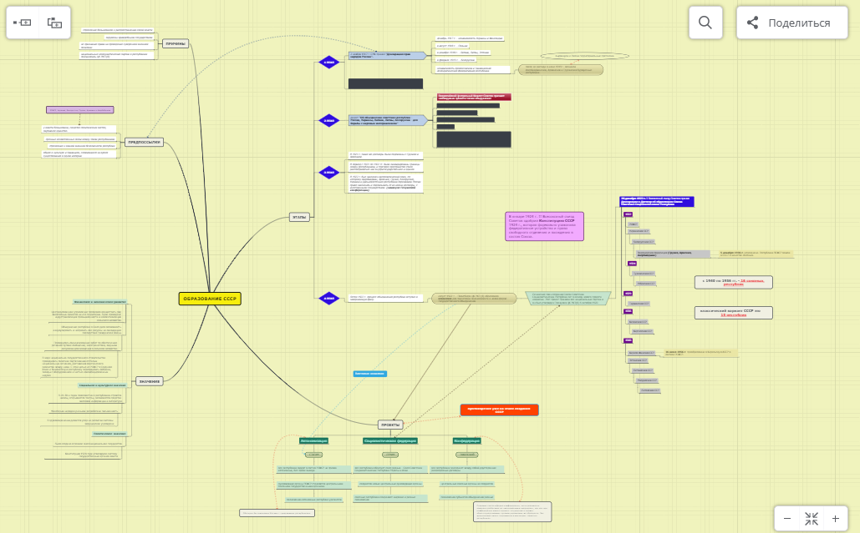
Рисунок 2 ― Интеллект-карта «Образование СССР»

Пример составленной вручную интеллект-карты на уроке обществознания (Рисунок 3).
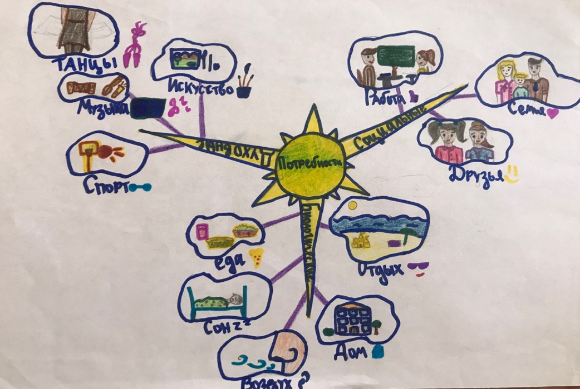
Рисунок 3 ― «Потребности человека»

Таким образом, интеллект-карты облегчают и упрощают процесс запоминания информации; создавая прочные связи между элементами ветвей построенной схемы, структурируя и выделяя разные направления мысли или темы, определяя области, исходящие от ключевой/ главной проблемы или же задачи, ученик, работающий над картой, создает в процессе визуализации продукт для наглядности в привлекательной, оптимальной для него форме.
Итак, при грамотном использование технологии визуализации эффективность учебного процесса будет значительно повышаться. Несмотря на ярко выраженный потенциал вышеописанных приемов, современная школа сталкивается с неприятием новых технологий со стороны самих учеников и их родителей, а иногда и самих учителей. Кто-то не в полной мере уверен, что отход от традиционных форм урока с акцентом на репродуктивный деятельностный подход, будет благоприятно влиять на эффективность учебной деятельности. Обучающиеся ассоциируют творческое начало с чем-то детским и несерьезным, сталкиваются с внутренними рамками и боязнью сделать, например, рисунок недостаточно красивым. Задача учителя в таком случае постепенно внедрять данные приемы пытаясь указать путь, как преодолеть иррациональный страх перед неизвестной и новой формой деятельности. Технологии визуализации на уроках истории и обществознания – важнейшая опора для комплексного изучения материала, где любая тема может быть конвертирована из текстового материала в условно-графический или иллюстративный. Именно этим обусловлено повышенное внимание к данной технологии среди методистов. Рассмотрев выше отдельные приемы, мы приходим к выводу, что у каждого из них есть свои существенные преимущества, а также и слабые места, которые могут быть сглажены при соблюдении условий по работе с ними. Резюмируя все вышесказанное, мы можем сказать, что важность визуализации учебного материала была доказана еще на первых этапах разработки методики обучения, а потребность в развитие у школьников критического мышления соотносится с этой формой работы. Некоторые рассмотренные приемы визуализации уже достаточно разработаны в плане методики, а другие еще только-только начинают показывать свою дидактическую ценность и нуждаются в более детальной разработке. Таким приемом мы считаем «облако слов».
  - «Облако слов» как прием наглядности и визуализации на уроках истории и обществознания
«Облако слов» или же «облако тегов» (от англ.- tag cloud, word cloud) - прием, суть которого отражена в названии, - прием визуализации информации, когда ряд ключевых терминов, понятий или же ассоциаций группируют не в привычные многим столбик или строку, а в своеобразное «облако». Данный прием от многих других отличает характерный только для него принцип группировки слов: так, самые главные и важные понятия пишутся крупнее и расположены относительно других более центрально; менее важные, но все еще имеющие значимость – меньшего размера, не такие яркие, и расположены все более отдалено от середины.
«Облако слов» – это современный подход к визуальному представлению текстовых информации. Этот формат полезен для быстрого восприятия информации, а в случае использования основывающегося на интерактивных технологиях, может служить и в качестве средства навигации с гиперссылками на поясняющие термины статьи и т.п.
Рассматриваемый прием состоит из трех условных уровней:
1) «целевые облака» с концепциями, о которых учитель хотел бы рассказать своим ученикам;
2) «реальные облака» с концепциями, наиболее часто используемыми учащимися;
3) и смесь того и другого с целевыми концепциями в соответствии с их использованием учащимися.
В классическом понимании опора на данную технологию подразумевает развитие у обучающихся творческого начала, а также увеличенный показатель мотивации к познанию; происходит это через составление «облака слов».
Такие облака обеспечивают видимость слов, отраженных на них, и помогают осмыслять всю информацию из темы, текстов, на которых они основаны. Таким образом, главная задача, реализуемая в ходе использования данного формата визуализации – это формирование словаря, терминологии. Подобное средство показывает себя эффективно уже давно на уроках иностранного языка, где изучение лексики находится в приоритете; что же касается обществознания и истории, то данные дисциплины тоже нуждаются в поиске удобного и полезного приема для запоминания терминов. И если учитывать, что при работе с понятиями важно задействовать все элементы мышления (и образного, и словесного, и практического), то, на наш взгляд, «облака» являются подходящей вариацией.
Помимо развития воображения и навыка выделять ключевое из общей массы информации, эта форма организации работы на уроке способствует объединению познавательного процесса с межличностным сотрудничеством. Та атмосфера кооперации, взаимопомощи, взаимодействия, диалога, которая возникает при опоре на данный прием, создает благоприятную комфортную среду для эффективного процесса обучения, освоения новых знаний. Возникающая область индивидуальной работы актуализирует навыки критического мышления, показывает множество альтернативных точек зрения на, казалось бы, один и тот же вопрос, а потенциально возможная дискуссия по поводу содержания облаков способствует развитию и других навыков взаимодействия в коллективе учащихся.
Справедливо будет сказать, что данный прием – это в своем роде уникальное средство, которое предусматривает не только активный поиск информации, но еще и обладает широким и разнообразным потенциалом как со стороны визуализации, так и наглядности.
Учащиеся с визуальным восприятием сталкиваются с перегруженностью из-за большого объема сплошного текста, испытывая трудности, поскольку не все учебники наполнены дидактическим дополнительным материалом в виде схем, графиков и т.п. В то время как некоторые обучающиеся отлично умеют бегло просматривать и сканировать, т.е. декодировать большие объемы текста, то для других это может быть сложной задачей. Один из отличных способов помочь всем учащимся, особенно ученикам с визуальным восприятием, по-новому научиться читать, - это как раз использовать «облака слов» в качестве наглядности. Созданные изначально в процессе визуализации материала «облака», после завершения, становятся наглядным материалом весьма простым в использовании.
Самым уникальным видом «облаков слов» является «Буквенный портрет». В публикациях с исследованием дидактического потенциала буквенного портрета он описывается как силуэтная структура, имеющая контуры конкретной личности. С помощью изображения личности как набора слов, непосредственно с ней связанных или с эпохой, к которой она относится, материал сжимается и отображает лишь главные мысли, через ряд ключевых терминов, фактов, дат и т.п. Такое символическое видение выражается, в конечном итоге, в реальный «портрет» издалека напоминающий пунктирные линии.
Может показаться, что это новый прием, разработанный в эпоху поп-арта, но история создания буквенных портретов уходит в 17 век. Средневековые жители Европы были знакомы с данной технологией, для примера можно обратиться к гравюре с австрийским императором Леопольдом I и его женой, эта медная гравюра с изображением ключевых лиц своего времени состояла из 10 000 слов, а датировалась 1676 годом. В начале ХХ века производством таких изображений занялись и в России. Киевский издатель С.Б. Хазин для первой из своих работ выбрал Л.Н.Толстого и так в 1900 г. публике предстал портрет, где все части, кроме лица были фрагментами произведений писателя – главами книг, а иногда и целыми рассказами. Следующий портрет Хазина стал портрет Горького, где записан рассказ «Мальва» и состоял он из 82 000 букв. В настоящее время работа с данным приемом вышла за рамки использования портрета. Из фраз могут быть составлены и любые другие фигуры, отражающие смысл текста. Так же, как и любое «облако», «буквенный портрет» может быть как приемом визуализации, так и наглядности.
«Буквенный портрет», являясь вариацией приема «облака слов», обладает схожими направлениями в решение дидактических задач:
- Способствует усвоению терминологии, хронологии и фактологии;
- Способствует формированию целостного взгляда на проблему или тему;
- Способствует объединению и связыванию образа исторической личности с понятиями, из которых «портрет» составлен.
- При создании «портрета» составитель непременно должен проработать каждый термин, углубленно изучить и понять, достоин ли он «вписывания» в «картину» - происходит поиск новых знаний, запоминание термина и его понятия.
И.Е Бобрик предлагает следующую методику для работы с «буквенным портретом»: 1. Учащимся выдается рисунок правителя; 2. Пунктирными линиями показаны места, которые необходимо «зарисовать» словами. 3. Учащиеся вписывают слова, исходя из своего выбора. При этом, необходимо помнить, о смысле некоторых частей тела, изображенных на портрете (уши, глаза, лоб и пр.); 4. После заполнения портретов учащиеся обсуждают итоги, проводится закрепление усвоенных понятий.
Работая с «буквенным портретом», обучающиеся фиксируются на конкретной проблеме, активируя у себя природный интерес к поиску ответов, где критическое мышление противопоставлено рутине по перебору фактов, делая упор на самостоятельность, логичность и творчество.
Таким образом, "облако слов" - это не до конца разработанный приём визуализации, который ещё не нашёл достаточного признания среди методистов и учителей практиков. Мы не встретили публикаций, которые бы систематизировали опыт отдельных педагогов по использованию этого приёма. Аналогичный вывод и по наличию конкретных методических рекомендаций. Мы считаем, что это серьёзное упущение современной методики, ведь приём "облако слов" - это инструмент организации деятельности, обладающий огромным потенциалом для развития не только критического мышления обучающихся, но и других компетенций и результатов. Более подробно о преимуществах и недостатках приёма мы расскажем во второй главе.
Итоги в ходе проведенного нами теоретического анализа технологий по визуализации материала, которые представляют особый интерес для нашего исследования, сводятся к нескольким ключевым выводам. Во-первых, абсолютно справедливо говорить о том, что сегодня учителя и обучающиеся должны разводить понятия наглядности и визуальности. Развитое критическое мышление – необходимый навык, требующий развития с первых ступеней образования. Современный образовательный процесс невозможен без опоры на мышление, а мышление продуктивно исключительно в своем критическом состояние. Приёмы визуализации учебного материала – это эффективное средство формирования критического мышления у школьников любого звена, которые опираясь на него же, овладевают и другими компетенциями и результатами. Во-вторых, в методической науке признан ряд уже хорошо зарекомендовавших себя приемов, но чаще всего они базируются именно на наглядности и не вызывают у обучающихся мотивации к деятельности. Классические схемы и таблицы уже не один год вызывают у обучающихся безразличное уныние. Иная группа приемов находится в активной разработке, завоевывая все большее внимание педагогов, ставя в приоритет опору на творческое начало, ассоциативность, в некоторых случаях интерактивность, работу с гаджетами и приложениями, учитывающие особенности поколения «зумеров». Выше мы рассмотрели как общеизвестные приемы, так и менее популярные. Каждый их них обладает своей уникальной системой заданий, алгоритмами и конечным продуктом, способствующий формированию не только критического мышления, но и других важных для современного обучающегося навыков.

ГЛАВА 2. ОЦЕНКА ПОТЕНЦИАЛА ИСПОЛЬЗОВАНИЯ ПРИЕМА «ОБЛАКО СЛОВ» НА УРОКАХ ИСТОРИИ И ОБЩЕСТВОЗНАНИЯ

2.1. Анализ применения «облака слов» как средства наглядности и визуализации на разных этапах уроков истории и обществознания
Рассмотрев разработанные методистами и практикующими учителями приемы визуализации на уроках истории и обществознания, изучив доступные методические публикации по данной теме, мы приходим к выводу, что наименее разработанным приемом является прием «облако слов». Мы считаем необходимым сгруппировать и проанализировать данный прием, рассмотрев его потенциал на каждом отдельном этапе урока. Целесообразно будет выделить критерии для оценивания конечного продукта.
Основная возможность применения данного приема для создания ассоциативного ряда из слов в рамках темы уроков истории и обществознания связана с этапом актуализации.
- В частности, в облаке слов может быть «заложена» тема урока, которую обучающиеся с опорой на слова должны определить.
- На этапе сообщения темы урока для повышения мотивации и интереса учащихся учитель может предложить классу облако, содержащее непосредственно красочное и оригинально оформленное название темы.
Например, в облаке слов «Бунташный век» могут быть задействованы термины «восстание, стрельцы, посад, 1650, Соляной бунт, Алексей Михайлович и тд.».
- Классу может быть поручено прочитать в «облаке» главный вопрос или проблему, ответ на который нужно найти в течение урока.
Например, на уроке обществознания по теме «Административные правонарушения» может быть поставлен проблемный вопрос: «Может ли прожить жизнь человек, не вступая при этом ни в какие правовые отношения?», а «облако слов» в свою очередь может включать «человек, право, отношения, жизнь» и т.п.
На основном этапе урока, по получению новых знаний или повторению и закреплению материала, «облака» могут быть использованы в следующих ситуациях.
- Учитель может продемонстрировать, опираясь на «облако», несколько предложений по теме урока.
- Учитель может попросить догадаться о содержание текста учебника или любого другого текстового файла или источника, опираясь на «облако»;
- На основе «облака» обучающиеся могут заполнить пропуски в тексте.
- На любом этапе занятия или уроке может быть представлено задание по поиску лишнего элементы в «облаке».
Потенциал данного приема использования «облака» в качестве наглядности не ограничен вышеописанными методическими приемами. С методической точки зрения использовать этот прием можно и для визуализации. Такую возможность можно реализовать на всех вышеупомянутых этапах урока.
- В ходе урока, учащиеся могут самостоятельно составлять «облако», визуализируя материал, как полностью с нуля, так и дополняя предложенный шаблон, заранее подготовленный учителем.
- При обобщении материала за прошедшую тему или же раздел, ученики могут собирать в «облака» всех исторических личностей, их фамилии, годы жизни, дописывать их роль одним ключевым словом.
- В качестве проверки усвоенных знаний по личностям, может быть представлено «облако», включающее и лишних персон, которых потребуется исключить, объяснив свою точку зрения.
- На этапе закрепления или же контроля знаний «облако» может содержать перечень основных понятий по пройденной теме, учащиеся самостоятельно выбирают и подбирают термины и понятия, изученные ими, и дают определение или просто раскрывают их.
- Этап рефлексии можно закончить созданием общего маленького «облака эмоций».
- В качестве домашнего задания может быть предложено создание интерактивного облака с использованием гиперссылок, изображений и творческих подходов для реализации. Например, в виде «облака» может быть представлена деятельность Александра II, когда в центре следует написать слово «реформы», а вокруг менее крупным шрифтом «отмена крепостного права», «финансовая», «земская», «военная», «судебная» и т.п. По такой «шпаргалке» можно запросто рассказать тему и при проверке знаний.
Привычную и рутинную работу с таблицами и текстами можно заменить интересным заданием с «Буквенным портретом», попросив учащихся, отвечая на конкретные вопросы, искать ответы в «портрете». Таким образом, будет создаваться ассоциация с личностью, ключевыми терминами и вопросами, которые относятся к теме.
Конечный продукт, который рождается в ходе работы на уроке или в рамках домашнего задания, будет зависеть непосредственно от задания. Мы выделили три группы заданий.
Группа заданий:
- Задания, где «облако слов» - это наглядное средство обучения. К таким заданиям, прилагается разработанное «облако слов» или «буквенный портрет». Опираясь на него, учащиеся выполняют поставленное перед ними задание. Оно может быть разработано как учителем, так и самими учениками (например, в ситуации, если это урок-закрепление, и на дом было дано задание по разработке «облака».)
- Задания, где учащимся необходимо самостоятельно разработать «облако слов» или «буквенный портрет».
- Смешанные задания, где в основе смешанный тип инструкций к работе с «облаком» (добавить/исключить/переработать/распределить и т.п.).
В зависимости от каждого типа задания учитель заранее должен предполагать, какой результат он хочет получить от учеников. Также он заранее знает, какая форма работы будет предложена ученикам: индивидуальная или групповая. Чтобы придерживаться принципа объективности, важно определить четкие для каждого задействованного в учебном процессе ученика критерии, соблюдение которых сможет гарантировать высший балл.
Мы сгруппировали варианты применения приема визуализации и наглядности «облако слов», который, как стало ясно, представляет универсальное средство для решения разных дидактических задач урока. Но как учитель должен оценивать учащихся? Какие критерии существуют?
В случае индивидуальной работы над заданиями группы 1, которые предполагают опору на «облака слов», обучающийся должен в полном объеме ответить на поставленные вопросы, показать качество этих знаний, глубину осознанности материала, прочность и систематичность знаний. Равноценно в ситуации и устной проверки, и письменной, учитель смотрит на то, сколько ошибок допущено, правильно ли ученик оперирует терминами из «облака», дословно ли пересказывает материал или же критически переосмыслил его, что в данной ситуации приветствуется больше, чем просто пересказ готового текстового файла.
При работе с заданиями второй и третьей группы, когда учащиеся в ходе групповой или самостоятельной работы должны создать непосредственно «облако слов», учитель должен, в первую очередь, объяснить инструкцию к заданию, обозначить минимальное количество требуемых терминов, обозначить рукотворное ли будет «облако» или же может быть составлено с использованием ИКТ. При самостоятельной форме работы в ходе оценивания «облака», учитель должен посмотреть на оригинальность работы, что даст ему представление о склонности к продуктивной и репродуктивной деятельности. С помощью этих данных также можно проанализировать и сформированность мышления у обучающихся: оно стереотипное или же стремится к реализации свободных тенденций?
Наиболее важным критерием оценки составленного «облака» является содержание и отражение в нем ключевых для темы слов и фраз, определение их значения и важности (от этого, как мы помним, зависит размер слова и место его расположение – чем значительнее, тем центрирование). Если составляющим или группой учеников в «облаке» отражено достаточное количество слов, все они внесены туда справедливо, их роль показана размером и цветом, а «облако слов» является хорошим конечным продуктом, который в дальнейшем можно использовать как наглядный материал, то работа справедливо заслужит высший балл.
В ходе сравнения разработанных «облаков» между собой, учитель может понять усвоили ли ученики тему в целом, или же пропустили ключевые концепции или совершили типичные ошибки.
Отдельного внимания заслуживает групповая работа учеников, когда учитель, являясь куратором деятельности на уроке, так же должен внимательно наблюдать за тем, какую роль занимает каждый участник группы, насколько значителен вклад каждого ученика в оформление конечного продукта. Для достижений этой же цели учитель может использовать прием взаимооценивания учащимися друг друга.
Итак, мы видим, что сам по себе данный формат работы на уроке с использованием приема «облако слов» в любой категории заданий предполагает и обеспечивает быструю, но заслуженную оценку. Выше нами приведен основной перечень критериев, которые являются минимальными для оценивания результатов работы. Ранее мы выяснили, что вариантов работы с опорой на данный метод существует достаточно, а каждый существующий может перерабатываться, дополняться, трансформироваться каждым учителем в зависимости от его дидактических задач и, таким образом, порождая новый прием. Так же и с критериями оценивания – они напрямую зависят от группы заданий, к которым относится задание.
Мы предприняли попытку теоретически проанализировать возможности данного приема, определить на каких этапах урока будет оптимально его использовать, ознакомились с алгоритмами работы с данным приемом на уроках истории и обществознания, а также предложили критерии для оценивания результатов работы. Исследуемый прием продемонстрировал ряд существенных преимуществ и может быть охарактеризован как современный подход к визуальному представлению информации, потенциал которого ничем чем ограничен.
2.2. Анализ достоинств и недостатков работы с приемом «облако слов»
В рамках данного исследования перед нами стояла задача выявить потенциал визуальной технологии для развития критического мышления у обучающихся на примере «облака слов». Выше мы разработали методические рекомендации по работе с этим приемом. На данном этапе исследования мы считает необходимым выявить достоинства и недостатки каждого отдельного инструмента в рамках общего приема.

Преимущества работы с данным приемом для учителей:
- вариативность использования приемов и возможность адаптировать под большинство дидактических задач;
- вариабельность по уровням сложности оформления конечного продукта, возможность использовать с любым возрастным звеном;
- перспектива усложнять структуру работы в зависимости от когнитивных возможностей коллектива обучающихся;
- способность соединить с любой из форм организации (индивидуальной, коллективной, групповой);
- объединение познавательного процесса с межличностным сотрудничеством;
- возможность применения на любом из этапов уроков;
- в некоторых случаях не требует дополнительной подготовки со стороны учителя;
Преимущества работы с данным приемом для обучающихся:
- необязательно иметь навыки художника, чтобы визуализировать информацию через «облако»;
- возможность работы с ИКТ, способствующими развитию информационной компетенции;
- позволяет обучающемуся вникать в суть темы и текста;
- отвечает на актуальный запрос разнообразия классического урока разными видами деятельности;
- задействует все грани мышления;
- порождение уникального продукта исключает возможность дублирования материала у одноклассников;
Недостатки работы с данным приемом для учителей:
- требует коренного переосмысления роли идей об активной учебной деятельности, которая способствует развитию критического мышления и рассуждений у учащихся с использованием других методов обучения (проблемное обучение, проектное обучение, изучение кейсов, эссе, дебаты, моделирование, критическое чтение, рассказывание историй, взаимное обучение и т. д.) в сочетание с методами визуализации;
- первоначальная подготовка дидактического материала («облаков слов» в разных их вариациях) требует много времени;
- группа заданий может занимать много времени, где на поиск информации потребуется много времени;
- не существует декларированной инструкции по критериям для оценивания результатов;
Недостатки работы с данным приемом для обучающихся:
- изначально может показаться, что это сложная форма работы;
- могут быть не понятны инструкции учителя;
Общие преимущества:
- существование программ и сайтов, созданных специально для работы с приемом «облака слов»;
- способствует развитию у обучающихся всех ключевых результатов, отраженных во ФГОС:
•личностных: формирование ответственного отношения к учению, готовности и способности обучающихся к саморазвитию и самообразованию на основе мотивации к обучению и познанию; формирование целостного мировоззрения, соответствующего современному уровню развития науки и общественной практики.
•метапредметных: умение соотносить свои действия с планируемыми результатами, осуществлять контроль своей деятельности в процессе достижения результата, определять способы действий в рамках предложенных условий и требований, корректировать свои действия в соответствии с изменяющейся ситуацией; владение основами самоконтроля, самооценки, принятия решений и осуществления осознанного выбора в учебной и познавательной деятельности.
•предметных: формирование научного типа мышления, владение научной терминологией, ключевыми понятиями, методами и приемами, владение приемами работы с историческими источниками, умениями самостоятельно анализировать документальную базу по исторической тематике; развитие умений искать, анализировать, сопоставлять и оценивать содержащуюся в различных источниках информацию о событиях и явлениях прошлого и настоящего, способностей определять и аргументировать свое отношение к ней.
Так же ключевым выводом для этого исследования является тот факт, что прием, отвечает за сформированность навыков критического мышления, анализа и синтеза, умений оценивать и сопоставлять методы исследования, характерные для общественных наук.
Анализируя обрисованные аспекты достоинств и недостатков исследуемого приема, мы заключаем, что «облако слов», как потенциальное средство развития критического мышления на уроках истории и обществознания, обладает целым рядом выгодных пунктов, которые отличают его от других приемов. Ключевое отличие на наш взгляд от других приемов в рамках технологий визуализации в способности приема адаптироваться к любому формату, теме, форме урока, способствовать решению всех задач и подстраиваться под любой уровень когнитивных способностей обучающихся. Общее количество положительных аспектов превышает выявленные недостатки.

ГЛАВА 3. РАЗРАБОТКА МЕТОДИЧЕСКИХ РЕКОМЕНДАЦИЙ ПО РАБОТЕ С ПРИЕМОМ «ОБЛАКО СЛОВ» И АНАЛИЗ АПРОБАЦИИ АВТОРСКИХ МЕТОДИЧЕСКИХ РАЗРАБОТОК

3.1. Методические рекомендации по работе с приемом «облако слов»
Одна из задач учителей в сфере образования, помимо поощрения учащихся к обучению, состоит в том, чтобы поощрять у них развитие критического мышления. Для достижения этого в процессе обучения учителя разрабатывают и предлагают мероприятия и стратегии, которые поощряют процесс рассуждения, решения проблем и метапознания. Критическое мышление – это анализ фактов для формирования суждения, влекущий за собой эффективное общение и способность решения проблем. В первой главе мы подробно рассмотрели, как выглядит критически мыслящий человек, и определили, что метод критического мышления органично сочетается с технологией визуализации, они являются комплексно дополняющими друг друга, и работа с одним из них без использования другого может заметно снижать их образовательный потенциал. Мы уже рассмотрели, какие задачи могут решаться в ходе использования приема. Важным выводом является подразделение дидактического материала на две противоположные части одного целого – наглядного материала и визуализации материала. Таким образом, мы пришли к выводу, что современная методическая наука нуждается в доработке методических рекомендаций по работе с приемом «облако слов», выходящим за лишь описательную сторону технологий. Далее представлены конкретные советы по организации учебного процесса занятия. В некоторых случаях описаны в рамках какой темы и проблемы может быть задействована данная технология.
Для работы с облаком слов в качестве наглядного материала мы сформулировали следующие методические рекомендации. В качестве задания учащимся можно предложить создать свои собственные облака слов. Чтобы помочь ученикам измерить собственное понимание темы / текста, их можно попросить создать словарный список из важных слов или ключевых фраз из прочитанного / изученного; а затем поручить создать облако слов с помощью программного обеспечения, которое точно передаст ключевые элементы вокабуляра темы. Нюанс в том, что с помощью алгоритмов приложений, облако слов будет включать самые часто встречаемые слова. Или же такое облако может продемонстрировать сам учитель. Таким образом, можно сравнить, удалось ли обучающим в полной мере отразить центральные аспекты темы. Выполненное «облако слов» автоматически становится источником терминов по теме и может быть использован в ходе дальнейшего обучения.
Вариант исполнения облака ограничен только фантазией исполнителя, который должен соблюдать ряд требований:
1. Помнить о принципе «что важнее, то центральнее».
2. Использование разных цветов.
3. Не линейность, а радиальность.
4. После освоения начального понимания и принципа подбора терминов, классическое «облако» может эволюционировать в более сложные фигуры (например, «облако слов» по понятию «государство» может по форме напоминать контуры страны; в других темах встречаются формы в виде сердца, звезды и т.п.).
Созданные обучающимися облака слов можно сравнить и сопоставить или отобразить рядом с облаком, созданным из фактического текста, что позволит быстро визуализировать данные учащимся, а также заполнить любые пробелы или недопонимания, которые они могут иметь в отношении прочитанного. К тому же данный прием обеспечивает быструю, но важную формирующую оценку и позволяет ученикам незамедлительно получать обратную связь, которую они могут использовать в процессе обучения.
Отталкиваясь от дидактической задачи урока, работа с данным приемом может быть организована как задание для самостоятельной работы, фронтальной или групповой работы. Может быть дано в качестве домашнего задания или же интегрировано как элемент урока.
В этом случае, данный прием работает на основе технологий и Интернета. С помощью генераторов и приложений, бесплатно доступных, учитель или непосредственно сам ученик получает возможность перекодировать текст в облако слов - алгоритм создаст облако, используя наиболее повторяющиеся слова.
«Облака слов» способствуют деконтекстуализации, которая может привлечь внимание ученика к определенным неизвестным словарным словам, которые они, возможно, пропустили при собственном чтении. Если учащиеся встречают затруднения со словом, они могут найти его или обсудить, прежде чем приступят к выполнению дальнейших заданий.
Предоставление учащимся наглядного материала в виде облака может быть и основой для содержательного обсуждения прочитанного – «облако слов» во время обсуждения темы дает студентам визуальное представление для размышлений во время обсуждения материала.
Прием по созданию предложения. Создайте «облако слов» из текста, а затем попросите учащихся использовать слова из «облака» для создания предложений. Вы можете сделать это более увлекательным и соревновательным, предлагая баллы за качество предложений и дополнительные баллы, если они используют два или более слов из облака слов в одном предложении.
Прием при подготовке словарного запаса. Создайте «облако слов» из текста, который вы хотите, чтобы ваши ученики изучили. Прежде чем они прочитают текст, покажите им «облако слов» и попросите вычеркнуть все слова, которые они уже знают. Затем попросите их воспользоваться словарем, чтобы проверить словарный запас, в котором они не уверены. Если слов много, вы можете давать разные слова парам или группам студентов, заставлять их исследовать слова, а затем обучать студентов в других группах.
Прием для пересмотра словарного запаса. Создайте «облако слов» на основе текста, который ваши ученики уже изучили. Раздайте по экземпляру «облака» каждой паре учеников и попросите их проверить друг у друга словарный запас, взятый из текста. Вы также можете руководить этим видом деятельности, давая учащимся определения и предлагая им найти слово в облаке слов.
Прием для работы с текстовыми аннотациями. Создайте «облако слов» из текста, который изучили ученики. Когда они закончат изучение текста (это может быть тот же урок или следующий урок), дайте обучающимся «облако слов» и попросите их использовать его, чтобы написать краткое изложение текста.
Прием «простое тематическое исследование». Раздайте ученикам «облако слов», созданное на основе информации по определенной теме. Используя ключевые слова из «облака», попросите учащихся провести веб-исследование по теме и узнать о ней как можно больше. Им следует использовать ключевые слова из «облака слов» в своем тексте при дальнейшей защите материала. Использование «облака» сориентирует учеников и задаст им вектор мысли, подсказывая, о чем именно должна пойти речь в их докладе, на чем нужно сделать акцент и с чего начать.
Прием по работе с проблемным вопросом. Начать урок следует с широкой темы или проблемного вопроса, например: «Какой фактор, способствовавший объединению Германских земель в 18 веке, был самым влиятельным?», тема 8 класса в курсе Всеобщей Истории. Ученики озвучивают и фиксируют свои гипотезы из одного слова в «облаке слов». Затем на всю аудиторию озвучиваются результаты и предпринимается попытка первичного осмысления сказанного. Затем весь класс следует разбить на небольшие группы. Эти группы исследуют тему урока, соответственно и «облака слов» в ходе занятия. Исследование может опираться на текст учебника, предоставленный учителем дополнительный материал. Когда студенты закончат исследование, их задача составить новое «облако» с уже актуальными ответами, которые они смогли выявить. Затем следует сравнить новые и старые результаты, зафиксированные в «облаках». Учитель может попросить учащихся защитить свои ответы вслух. Как итог, приятно видеть, как новое «облако слов», полное изначально разрозненных ответов, формируется заново вокруг нескольких основных идей в результате оживленной дискуссии.
«Буквенный портрет» на уроках истории и обществознания может быть использован как обобщающий прием в конце любой темы, где была упомянута любая историческая личность, с которой связаны процессы и явления, требующие ассоциации именно с ней. Так, по мере завершения темы по правлению Александра II, учащиеся могут нарисовать его портрет, используя ключевые слова для его оформления (...отмена крепостного права, Великие Реформы 1860-1870-х гг.: первый шаг к гражданскому обществу. Либерально-консервативная политика и опыт Запада. Железнодорожное строительство: укрепление единства и могущества империи. «Диктатура сердца»: политика М.Т. Лорис-Меликова. Многовекторность внешней политики империи. Кавказская война. Присоединение Средней Азии. Русско-турецкая война 1877-1878 гг. ...). Данные процессы должны быть критически осмыслены, проанализированы, раскрыты и отражены в портрете. Аналогично можно поступить с любой другой исторической личностью.
Так же, как и любое «облако», «буквенный портрет» может быть как приемом визуализации, так и наглядности. Задания для работы с ним не ограничиваются простым составлением, а могут идти и от обратного, когда по «портрету» можно актуализировать знания, предположить тему или сформулировать цель урока истории или обществознания и т.п. «Портрет» может выступать самостоятельным элементом урока, а может быть и частью другой технологии, например, сопровождать и дополнять кейс-стади. Работа по созданию может проводиться по аналогии с «облаками» как в индивидуальной форме, так и в коллективной.
Педагог же в данной системе отношений приобретает новое значение, его роль теперь в рамках воспитания критического мышления у обучающихся скорее посредника или исследователя, чем передатчика знаний. Для этого он и сам должен обладать этой компетенцией. Преподаватель должен уметь способствовать созданию среды, в которой учащиеся могут открывать и исследовать свои собственные убеждения, свободно выражать свои чувства, высказывать свое мнение и видеть, что их вопросы поощряются, когда они рассматривают множество точек зрения. Современный учитель должен способствовать диалогу между учащимися; проявлять интерес и любопытство к обмену идеями, происходящему между группой. Важно воздерживаться от манипуляций мнениями и отказаться от идеи, что на все есть абсолютные ответы. Переводя диалог на более глубокий конструктивный уровень, демонстрировать, что неопределенность является источником знаний.
Некоторые вопросы, которые могут помочь учителю направлять диалог в классе и стимулировать опору на критического мышление, исследования и рассуждения:
Группа уточняющих вопросов:
- Не могли бы вы привести пример?
- Что ты имеешь в виду?
- Почему вы так считаете?
Группа углубляющих вопросов:
- Каково предположение?
- Какая предыстория по этому поводу?
- Почему кто-то сказал это?
Вопросы в поддержку выбора:
- Почему вы считаете, что то, что вы говорите, верно?
- Какие у вас есть причины так говорить?
- На каких критериях вы основываете этот аргумент?
Вопросы о взглядах или перспективах:
- Как еще можно было бы это сказать?
- Как еще можно разрешить ситуацию?
- Чем ваша идея отличается от этой?
Вопросы о других вопросах:
- Как этот вопрос может нам помочь?
- Какова цель задать этот вопрос?
- Какие вопросы могут быть связаны, и вы должны рассмотреть?
Метакогнитивные вопросы:
- Что вы сделали или узнали?
- Какие трудности у вас возникали и как вы их решали?
- В каких еще ситуациях вы можете применить полученные знания?
Таким образом, мы приходим к выводу, что использование «облака слов» и возможности, которые он открывает, позволяет сочетать в себе не только классический условно-графический дидактический материал, но и мультимедийную наглядность, а также информационно-коммуникативную и интерактивную технологии. Использование приема позволяет повторять материал, знакомиться с новым, постоянно поддерживать внимание обучающихся и мотивировать к активности, создавая неподдельный интерес. Опираясь на наглядный материал в виде «облака слов», используя такую схему, любой ученик без труда сможет выделить основную суть нового материала или же воссоздать в памяти «ключевое» во время повторения. Более того, взяв в основу «облако слов» как прием визуализации, классный руководитель может использовать его для получения отзывов от своих учеников о том, что они узнали на этой неделе, например в рамках классного часа. Такая «пятница воспоминаний» дает ученикам возможность продемонстрировать их участие, заинтересованность в школьной жизни и т.п. Вариантов тем для рефлексии можно придумать немало, они будут зависеть от педагогической задачи, что ставит перед собой учитель.
Важным выводом является и тот факт, что для работы с любым из вышеописанных приемов ученикам необходимо задействовать свой разум для выбора основных суждений и принятия осмысленных решений. Поиск пути и стратегии для выполнения задания одновременно базируется на- и развивается в- процессе критического осмысления материала. Таким образом, мы заключаем, что прием «облако слов» в рамках технологии визуализации – это эффективный инструмент по работе с информацией, где она является не итоговым результатом, а отправным пунктом. Обучающийся ставится перед задачей не нагромождать информацию, а работать с ней.
3.2. Апробация методических рекомендаций и анализ результатов
Некоторые разработанные и описанные выше методические рекомендации по работе с «облаком слов» были интегрированы в урок истории по теме «Англия на пути к индустриальной эре», 8 класс 143 школы г. Красноярска во время прохождения педагогической практики осенью 2021 г.
На занятие присутствовало 25 человек. На данном уроке - первом в общем блоке «Европа в век Просвещения» в рамках курса Всеобщей истории, прием «облако слов» был использован на начальном этапе работы. А именно на этапе актуализации знаний, когда нужно было вспомнить предыдущий изученный материал по теме «Просвещение», где учителем было предложено обучающимся в течение 3 минут от руки самостоятельно составить «облако» из терминов, которые они запомнили по этой теме.
Следующий шаг заключался в обмене готовыми «облачками» с соседом по парте. Проверяя остаточные знания обучающихся и актуализируя их, учитель выводит на экран свою заготовку с шаблоном его «облака» (Рисунок 4). Сравнив свои термины с теми, что написал их одноклассник, в рамках коллективного обсуждения озвучиваются все слова, относящиеся к «Просвещению». Обучающиеся в краткой дискуссии решают насколько справедливо отнести их к теме.

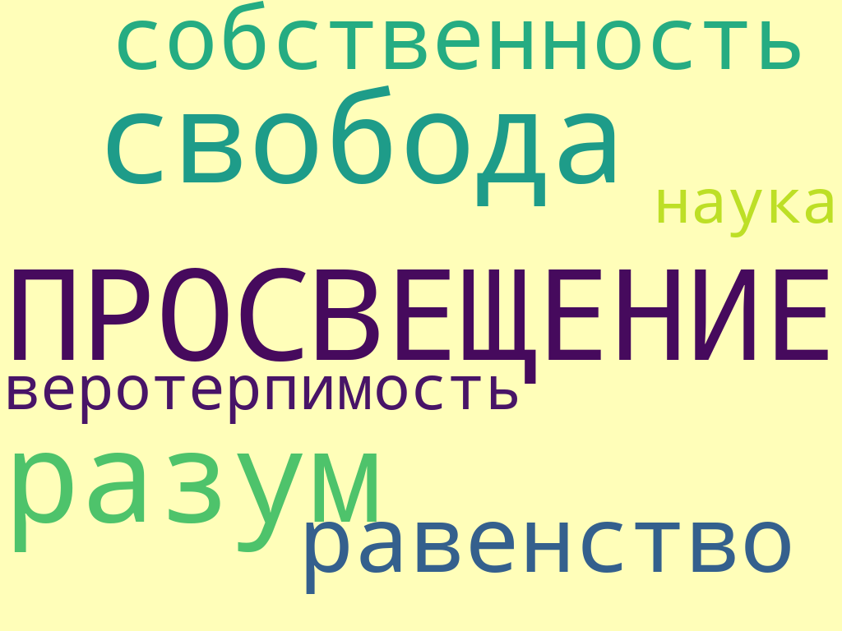
Рисунок 4 ― мини - «облако слов» по теме «Просвещение»

В ходе этой деятельности учащиеся дополняли свои «облака». Ниже прикреплены образцы работ (рисунок 5 и рисунок 6) учащихся 8 класса, которые отразили наиболее полное количество терминов:
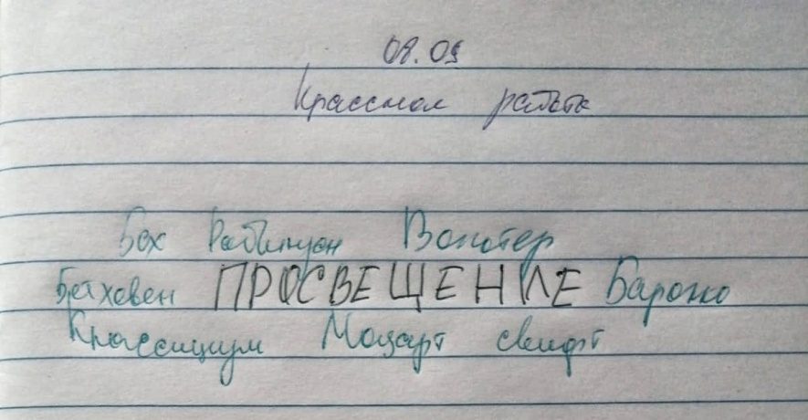
Рисунок 5 – «Облако слов» по теме Просвещение

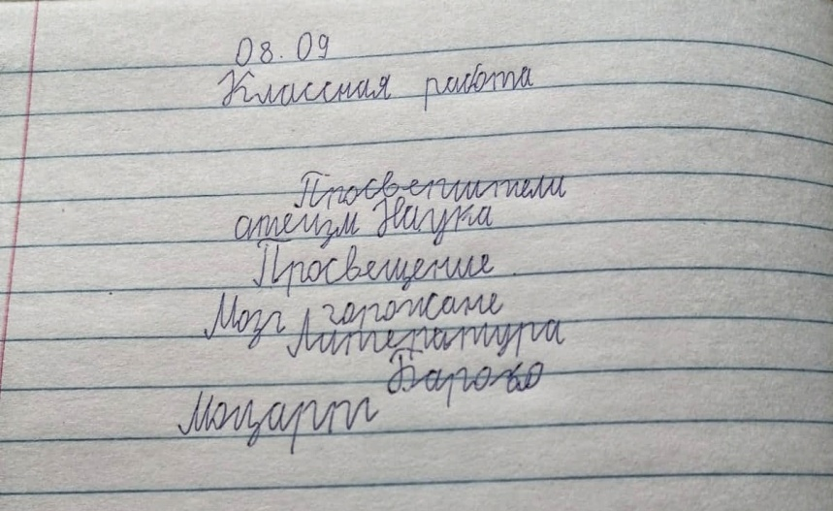
Рисунок 6 – «Облако слов» по теме Просвещение

Анализируя этап актуализации, после завершения урока мы пришли к выводу, что выбранная форма оказалась удачной для этого класса, который успешно смог справиться с поставленной задачей. Большая часть коллектива вписало в облако от 5 до 6 слов. Несколько обучающихся смогли написать 8 терминов. Остальные справились с задачей, но составили «облака» из 2 – 4 слов. Интересным наблюдением является насколько разными оказались термины у двух учеников, но при этом они оба справились с задачей и привели корректные термины. Один из обучающихся расставил акцент на имена эпохи Просвещения (Бах, Бетховен, Вольтер, Робинзон и др.), другой же использовал другой ряд ассоциаций, основанный на тех процессах, что обычно используются для описания этой эпохи (Атеизм, просветители, Наука и др.).
Временные рамки этого этапа, изначально равные 6 минутам, были расширены до 7, так как дискуссия по одному из слов вызвала небольшой диалог, где обучающиеся обосновывали свои точки зрения, пытаясь критически осмыслив, доказать свою точку зрения. Формулировка задания оказалась доступна всем ученикам. Дополнительного объяснения потребовал вопрос о том, необходимо ли использовать разные цвета для оформления. Так как это не основной, а вспомогательный этап работы, подводящий к основному этапу, то соблюдение подобных нюансов не обязательно. Полномасштабной и времязатратной подготовки данный прием не вызвал, 5 минут для составления облака слов через онлайн приложение в браузере, что было удачным решением, так как он стал примитивным наглядным примером и шаблоном, который познакомил еще не знакомых с таким видом работы ребят с тем, как может выглядеть «облако».
На другом уроке в курсе обществознания, который проводился в 7 классе 145 школы г. Красноярска. На данном уроке по теме «Административные правонарушения и виды административных наказаний» был использован прием по созданию предложения с помощью «облака». Каждому ряду (универсальное средство поделить на группы (всего 26 человек)) было выдано по «облаку слов» со словами:
1 группа: физическое, письменное, юридическое, лицо, порицание, деньги, взыскание (рисунок 7)
2 группа: грубость, систематичность, нарушение, специальное право, содержание, нарушитель, изоляция, общество, лицо*, право, виды деятельности (рисунок 8)
3 группа: лицо*, административное, нарушение, право, время, общественные работы, поведение, зрители, соревнования (рисунок 9)
(*физическое и/или юридическое)

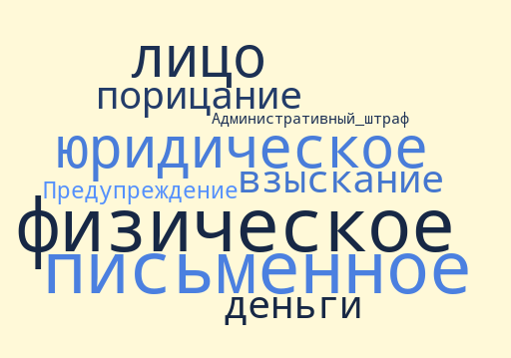
Рисунок 7 – «облако слов» для группы 1.

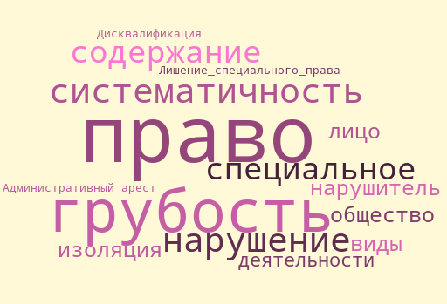
Рисунок 8 – «облако слов» для группы 2.

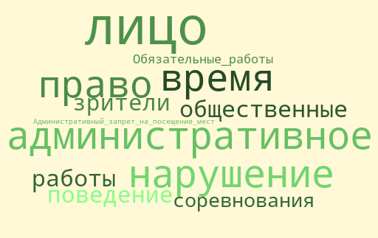
Рисунок 9 – «облако слов» для группы 3.

На доске в это время появились виды наказания (Предупреждение, Административный штраф, Лишение специального права, Административный арест до 15 суток / 30 суток., Дисквалификация, Обязательные работы, Административный запрет на посещение мест)
Была выделена 1 минута на то, чтобы учащиеся ознакомились с «облаком» и подтвердили, что все слова им понятны.
Затем учащимся было предложено использовать слова из «облака» для создания предложений. Были озвучены и критерии: нужно использовать максимальное количество слов из «облака слов» в одном предложении, а сами предложения должны быть согласованными, логически верными и дополненными уточняющими нюансами.
Учащиеся уложились в указанное им время. Все группы смогли составить предложения по теме «Наказания за административные правонарушения». Следующий шаг – защита своих предложений перед классом. Далее, опираясь на предложения, основанные на «облаках», было выполнено задание на первичное закрепление, где по новостным заголовкам группам было необходимо определить вид правонарушения и возможное наказание.
У обучающихся не возникло вопросов по сути основного задания. Одной из групп была предпринята попытка по распределению слов с помощью обведения слов двумя видами цветных маркеров, попытка систематизировать слова и разграничить одну часть слов от другой упростила им задачу, поэтому справились с задачей они на 1,5 минуты быстрее. На этапе рефлексии проведенного урока учащиеся отметили, что альтернативной формой выполнения такого задания могла послужить таблица, но намного интереснее было сконцентрироваться на формулировке новых предложений, чем простом переписывании предложений из учебника.
Единственным серьезным недочетом данного приема можно назвать необходимость в затрате существенного количества времени учителя для подготовки раздаточного материала.

Нами был также использован прием по работе с проблемным вопросом. Урок был начат с широкой темы или проблемного вопроса, например: «Каким образом политическая раздробленность сказывалась на развитии германских стран?», тема 8 класса в курсе Всеобщей Истории. Ученики озвучили свои гипотезы, а один обучающийся записал их в «облаке слов» на доске (одна гипотеза = одно слово). Затем весь класс был разбит на четыре группы по количеству Германских Земель (Австрия, Бавария, Бранденбургско-Прусское государство и Саксония).
Эти группы исследовали тему урока по маршрутным листам. Результатом их итоговой деятельности должны были стать заполненные листы. Их исследование опиралось на текст учебника и предоставленный учителем дополнительный материал в виде карты. Когда студенты закончили исследование, их задача изменилась на анализ и составление нового «облака» с уже актуальными ответами, которые они смогли выявить. Данная тема изучалась в рамках двух занятий, поэтому домашним заданием стало для группы оформление «облака» согласна всем критериям. Учителем была выдана памятка:
1. Принцип «что важнее, то центральнее».
2. Использование разных цветов.
3. Не линейность, а радиальность.
Учитель сфотографировал «облако»-догадку и создал его репродукцию к началу следующего урока. На последующем уроке новые и старые результаты, зафиксированные в «облаках», были сравнены в ходе защиты своих работ. Порожденная темой дискуссия, уточняющие вопросы учителя позволили учащимся критически изучить вопрос, связанный с развитием Германских земель в XVIII в.
Основное затруднение, возникающее у большинства обучающихся, при работе с таким казалось бы простым приемом, сводится к тому, что они легко работают с уже составленными облаками, т.е. наглядностью, а вот становится авторами – весьма непривычно. Боязнь выйти за рамки привычной тетради и столбчатых таблиц, подумать радиально, а не вертикально - все это рушило привычные нейронные связи в мозгу у восьмиклассников.
Учителя поступают правильно, пытаясь адаптироваться к каждому типу учащихся, используя комбинацию стратегий обучения. Модернизация привычных классических уроков, применение новых приемов - все это идет на благо развития методики преподавания.
Методические приемы, использованные автором, проявили себя как простой, но эффективный способ организации деятельности на любом из этапов уроков и на разных видах уроках (получение первичных знаний, закрепление и т.д.). Все уроки были проведены с соблюдением всех требований ФГОС и в соответствии с концептуальными основами историко-культурного стандарта, который гласит, что учитель должен способствовать овладению учениками исследовательскими приемами, развитию их критического мышления. Мы заключаем, что помочь с данной задачей может любая известная технология визуализации, но среди всех «облако слов» - несправедливо игнорируемый метод с большим потенциалом.

ЗАКЛЮЧЕНИЕ
Анализ теоретических работ по теме визуализации показывает, что этот вопрос рассматривается в литературе достаточно широко, но одновременно с этим ряд методических вопросов, касающихся отдельных приемов визуализации материала, остается слабо разработанным. К такому ряду вопросов справедливо отнести потенциал использования приема скрайбинга, таймлайна, «буквенного портрета» и «облака слов» и др. Еще меньше опубликованных конкретных методических рекомендаций по их использованию. Практически отсутствуют работы, обобщающие данную тему, что делают ее актуальной на данном этапе развития методической науки.
Целью данной работы было выявление потенциала и оптимальных приемов использования технологий визуализации на уроках истории и обществознания на примере «облака слов».
Мы считаем, что данная цель была достигнута в ходе реализации поставленных задач.
      - Была дана характеристика технологиям визуализации в контексте развития критического мышления школьников, охарактеризована технология «облако слов» как дидактический инструмент на уроках истории и обществознания и приведены возможные варианты его применения в школе.
      - В практической части исследования удалось разработать методические рекомендации по эффективному использованию «облака слов» и провести их частичную апробацию, а также определить потенциал технологий визуализации на примере «облака слов» для формирования критического мышления школьников на уроках истории и обществознания.
Этим исследованием мы подтвердили, что тема важна и актуальна. Визуализация и наглядность в современном учебном процессе как никогда может быть использована с полным раскрытием их потенциала для развития критического мышления обучающихся. Литература по проблеме визуализации информации на уроках подтверждает, что нельзя игнорировать данный канал восприятия. Важно осознавать разницу между наглядностью и визуализацией. Информация, что содержится в конечном продукте, становится независимым, альтернативным источником знания на уроке. Такую информацию необходимо не только осмысливать и анализировать, но и создавать самостоятельно с опорой на собственные когнитивные процессы. Мы приходим к выводу, что справедливо говорить о том, что современная конъюнктура образовательных условий требует не только модернизировать традиционные технологии, но и не останавливаться в развитии и внедрении методов визуализации уже разработанных; требуется пересмотр роли ученика в имеющихся приемах, где он от просто наглядного поглощения информации перейдет к ее визуализации. Именно в таком случае будет соблюдено условие, сформулированное во ФГОС, согласно которому, знаниям важно быть результатом познавательной деятельности.
Описанные нами приемы метода визуализации известны современным учителям, но не используются ими на уроках достаточно, чтобы раскрыть все заключенные в них возможности. Большинство учителей все еще находятся в поиске того самого приема, который позволил бы оптимизировать урок, чтобы тот стал максимально продуктивным для каждого учащегося.
Мы считаем, что одним из таких приемов в современных реалиях может стать «облако слов». Изучив литературу, мы пришли к выводу, что современная методика знает о данном приеме, но только лишь с одной стороны – использование «облака» как средства наглядности. Данный подход является ограниченным. Проведя собственное исследование, мы узнали, что «облако слов» - это не только про наглядность. «Облако слов» может стать и результатом, и источником для работы ученика в ходе самостоятельного познания. Нам удалось доказать, что существует три группы «облаков слов», где каждый имеет самостоятельный смысл, свою группу заданий и подходов к работе.
Этапы, на которых может быть использован данный прием, не ограничены. Мы выяснили, что продуктивно можно использовать его на каждом этапе урока, включая и сферу самостоятельной домашней работы. Не ограничен и потенциал работы с «облаками» на различных видах урока. Нам удалось доказать, что адаптировать данный прием можно и к любой сложности и тематике урока. Универсальность и многофункциональность – две главные черты «облака слов». Он органично впишется как в классический урок, так и может стать творческим, если мы говорим о «Буквенном портрете».
Особо следует отметить, что в случае использования приема на основе интерактивных технологий, он может служить в качестве средства навигации с гиперссылками на поясняющие термины, статьи и т.п., что еще более расширяет его функционал. Современный информационный мир, развитие дистанционного обучения не становятся препятствием для реализации приема, а наоборот показывают еще большие варианты его модернизации и развития методики.
В ходе исследования, мы постарались проанализировать вопрос критериев оценивания при работе с приемом и пришли к выводу, что конечный продукт или результат, которые рождаются в ходе работы с «облаком слов», следует оценивать согласно минимальному перечню критериев. Оценка, таким образом, будет объективной и заслуженной.
Обобщая вышесказанное, резюмируем, что современным учителям следует обратить внимание на данный прием визуализации, ведь возможности его использования ограничены лишь их фантазией. «Облака слов» достаточно простые, но не тривиальны, работа с ним не требует особых хитростей и не является утомительной.

СПИСОК ИСТОЧНИКОВ И ЛИТЕРАТУРЫ
Источники
Нормативные источники
- Историко-культурный стандарт надо полностью дать название документа со ссылкой. Сейчас ИКС стал частью Концепции преподавания предмета История России, вот и дай на него ссылку и его название
- ФГОС Основное общее образование. Приказ Минобрнауки России от 17.12.2010 N 1897 (ред. от 11.12.2020) ссылка
- ФГОС Среднее общее образование. Приказ Минобрнауки России от 17.05.2012 N 413 (ред. от 11.12.2020) ссылка
Учебные пособия
- Всеобщая история. История Нового времени. 8 класс: учеб. для общ. организаций / Юдовская А.Я., Баранов П.А., Ванюшкина Л.М. Под ред. Искендерова А.А. – 2-е изд., - М. : Просвещение, 2020.
- История России: XVI- конец XVII в. 7кл.: учебник / И.Л. Андреев И.Н. Федоров, И.В. Амосова. – М.: Дрофа, 2018 – 253 с. ил., карт.
- Обществознание. 7 класс: учеб. для общ. организаций / О.А. Котова, Т. Е. Лискова. – 2-е изд. – М. : Просвещение, 2020. – 80с. : ил. – (Сферы)
Литература
- Ананьев Б. Г. Сенсорно-перцептивная организация человека // Познавательные процессы: ощущения, восприятие. М., 1982. С. 24.)
- Бобрик, И. Е. Прием "Буквенный портрет" в обучении истории как дидактический инструмент / И. Е. Бобрик // Преподавание истории в школе. – 2017. – № 8. – С. 55-60.
- Ворошилова, Н. В. Технологии визуализации в преподавании истории и обществознания / Н. В. Ворошилова, А. В. Толмачева, Е. Н. Кукса // Известия Волгоградского государственного педагогического университета. – 2021. – № 2(155). – С. 43-50.
- Гаврилова Т.А., Алсуфьев А.И., Гринберг Э.Я. Визуализация знаний: критика Сент-Галленской школы и анализ современных трендов // Бизнес-информатика. 2017. №3 (41). URL: https://cyberleninka.ru/article/n/vizualizatsiya-znaniy-kritika-sent-gallenskoy-shkoly-i-analiz-sovremennyh-trendov (дата обращения: 09.06.2021)
- Гайдай Л. А. Скрайбинг как инструмент визуализации мышления // Интерактивное образование: электронная газета. Февраль 2015. Вып. 57. URL: http://io.nios.ru/articles2/61/3/skraybing-kak-instrument-vizualizacii-myshleniya (дата обращения: 20.05.2021).
- Голованова, Н. Ф. Педагогика : учебник и практикум для среднего профессионального образования / Н. Ф. Голованова. — 2-е изд., перераб. и доп. — Москва : Издательство Юрайт, 2020. — 377 с. — (Профессиональное образование). — ISBN 978-5-534-00845-6. — Текст : электронный // Образовательная платформа Юрайт [сайт]. — URL: https://urait.ru/bcode/451700 (дата обращения: 20.04.2022).
- Гревцев, С. В. Средства визуализации УУД студентов СПО на уроках истории и обществознания / С. В. Гревцев // Чтения памяти Евгения Петровича Сычевского. – 2019. – № 19. – С. 168-176. – EDN DSQLXL.
- Денишова, Д. А. Репрезентативная система, каналы восприятия и синестезия в рамках вопроса о восприятии человека / Д. А. Денишова // Гуманитарный научный вестник. – 2017. – № 5. – С. 8-16.
- Дорантес-Гонсалес, Д. Х. Как критическое мышление поддерживается в курсе, проводимом с перевернутым обучением / Д. Х. Дорантес-Гонсалес // Современные тенденции развития непрерывного образования: вызовы цифровой экономики : Материалы международной научно-методической конференции, Томск, 30–31 января 2020 года. – Томск: Томский государственный университет систем управления и радиоэлектроники, 2020. – P. 37-39. – EDN VJFMIR
- Ермолаева Ж.Е., Герасимова И.Н., Лапухова О.В. Инфографика как способ визуализации учебной информации // Науч.-метод. электрон. журнал «Концепт». 2014, нояб. № 11. С. 1-10.
- Жигарева, А. А. Концепции визуализации: становление, развитие и формы проявления / А. А. Жигарева // Научные проблемы гуманитарных исследований. – 2011. – № 7. – С. 273-281.
- Занков Л.В. Наглядность и активизация учащихся в обучении / Л.В. Занков. – Москва: ГУПИ МП РСФСР, 1960. – 312 с
- Иллюстрация // Википедия. [2020]. Дата обновления: 22.07.2020. URL: https://ru.wikipedia.org/?curid=1373832&oldid=108309619 (дата обращения: 10.05.2021).
- Исаков, В. М. Поколение z: особенности образования в условиях дефицита внимания / В. М. Исаков, Т. А. Юшкова // Профессиональное образование: проблемы, исследования, инновации : Материалы IV Международной научно-практической конференции. В 2-х томах, Екатеринбург, 31 мая 2017 года. – Екатеринбург: ООО "Издательство УМЦ УПИ", 2017. – С. 244-250.
- Использование сервисов web 2.0 для составления ментальных карт / О. С. Лысова, Т. С. Морозова, Л. В. Непокрытова [и др.] // Информационно-коммуникационные технологии в педагогическом образовании. – 2012. – № 2(17). – С. 1-4.
- Калинин А. «Словесные» портреты // Наука и жизнь. 2009. №6. URL: https://www.nkj.ru/archive/articles/7221/ (дата обращения 05.05.2021)
- Клыченко, Е. А. Современные подходы к организации учебной работы школьников с изобразительной наглядностью в процессе обучения истории / Е. А. Клыченко // Студент - Исследователь - Учитель : Материалы XXI Межвузовской студенческой научной конференции, Санкт-Петербург, 01–15 апреля 2019 года / Редколлегия: Н.А. Бочарова, Н.И. Верба, Т.С. Вологова [и др.]. – Санкт-Петербург: Российский государственный педагогический университет им. А. И. Герцена, 2020. – С. 652-657
- Коатс, Д. Поколения и стили обучения / Д. Коатс ; Джули Коатс ; [пер. с англ. Л. Е. Колбачева]. – Москва : Межгосударственная ассоц. последипломного образования, 2011. – 121 с.
- Ковин, Е. А. Современная теория поколений в сфере образования / Е. А. Ковин // Научный электронный журнал Меридиан. – 2019. – № 12(30). – С. 165-167.
- Коджаспирова, Г. М. Педагогика : учебник для среднего профессионального образования / Г. М. Коджаспирова. — 4-е изд., перераб. и доп. — Москва : Издательство Юрайт, 2019. — 719 с. — (Профессиональное образование). — ISBN 978-5-534-08638-6. — Текст : электронный // Образовательная платформа Юрайт [сайт]. — URL: https://urait.ru/bcode/425917 (дата обращения: 02.05.2022).
- Лаврентьев Г.В., Калмыкова Л.А. Организация обучения в образовательных профессиональных учреждениях с использованием методов когнитивной визуализации учебного материала // Вестник Адыгейского государственного университета. Сер. Педагогика и психология. Барнаул, 2014. Вып. 2 (82). № 2. С. 27-32.
- Маркова, Н. И. Техника ментальных карт как основа эффективной фиксации знаний / Н. И. Маркова // Агропродовольственная политика России. – 2012. – № 4. – С. 82-83.
- Методика обучения обществознанию: учебник и практикум для академического бакалавриата / О. Б. Соболева [и др.]; под ред. О. Б. Соболевой, Д. В. Кузина. − М.:Издательство Юрайт, 2018. − 474 с.
- Мирошкина Марина Руслановна Интерпретации теории поколений в контексте российского образования // Ярославский педагогический вестник. 2017. №6. URL: https://cyberleninka.ru/article/n/interpretatsii-teorii-pokoleniy-v-kontekste-rossiyskogo-obrazovaniya (дата обращения: 07.06.2021).
- Муштавинская И. В. Технология развития критического мышления на уроке и в системе подготовки учителя / И. В. Муштавинская — «КАРО», 2009 — (Уроки для педагогов)
- Подласый, И. П. Педагогика : учебник для среднего профессионального образования / И. П. Подласый. — 3-е изд., перераб. и доп. — Москва : Издательство Юрайт, 2020. — 576 с. — (Профессиональное образование). — ISBN 978-5-534-10295-6. — Текст : электронный // Образовательная платформа Юрайт [сайт]. — URL: https://urait.ru/bcode/456525 (дата обращения: 16.04.2022).
- Пономарев, И. А. Формирование навыков критического мышления: философия как технология "антиклипового мышления" / И. А. Пономарев, Л. В. Пятилетова // Гуманитарные научные исследования. – 2017. – № 7(71). – С. 15. – EDN ZBTGAX.
- Развитие критического мышления на уроке: пособие для учителей общеобразоват. учреждений / С. И. ЗаирБек, И. В. Муштавинская. — 2-е изд., дораб. — М. : Просвещение, 2011. — 223 с. : ил. — (Работаем по новым стандартам). — ISBN 978-5-09-019218-7.
- Сакулина Ю.В. Возможности использования скрайбинг-технологии для повышения уровня усвоения теоретического материала // Проблемы современного образования. 2020. №4. URL: https://cyberleninka.ru/article/n/vozmozhnosti-ispolzovaniya-skraybing-tehnologii-dlya-povysheniya-urovnya-usvoeniya-teoreticheskogo-materiala (дата обращения: 23.01.2022.)
- Симонова, М. В. Использование ментальных карт в деле обеспечения качества знаний на разных этапах обучения / М. В. Симонова // Научные исследования в образовании. – 2008. – № 6. – С. 44-47.
- Скоморовская Н. Б. Развитие критического мышления учащихся // Актуальные проблемы гуманитарных и естественных наук. 2013. №12-2. URL: https://cyberleninka.ru/article/n/razvitie-kriticheskogo-myshleniya-uchaschihsya (дата обращения: 13.02.2022).
- Фундаментальная и клиническая физиология: Учебник для студентов высших учебных заведений / ред. Камкин А.Г., Каменский А.А.. — М.: Издательский центар «Академия», 2004.
- Чикишева, А. С. Использование "облака слов" при работе с обществоведческой терминологией в процессе преподавания истории и обществознания / А. С. Чикишева // Среднее профессиональное образование. – 2015. – № 11. – С. 30-37.
- Эрдниев П. М. Укрупнение дидактических единиц как технология обучения, ч. 1. — М.: Просвещение, 1992.

- Jean M. Twenge Нave smartphones destroyed a generation? // The Atlantic, 2017 URL: https://www.theatlantic.com/magazine/archive/2017/09/has-the-smartphone-destroyed-a-generation/534198/?utm_source=copy-link&utm_medium=social&utm_campaign=share (Дата обращения: 10.03.2022 г.)
- Monica Fuglei: Fun With Words: Boost Reading Engagement With Word Clouds [Электронный ресурс]. 2021. URL: https://resilienteducator.com/classroom-resources/word-clouds-reading-engagement/ (дата обращения: 10.09.2021).
- Nik Peachey. Tech Tools for Teachers: Word Clouds. Macmillan Education [Электронный ресурс]. 2020. URL: https://www.macmillanenglish.com/us/blog-resources/articles/article/tech-tools-for-teachers-word-clouds (дата обращения: 06.04.2022).
- R. Lengler, M. Eppler ― Towards A Periodic Table of Visualization Methods for Management. URL: https://www.visual-literacy.org/periodic_table/periodic_table.html
- Word Clouds as a Learning Analytic Tool for the Cooperative e-Learning Platform NeuroK / Calle-Alonso, F., Botón-Fernández, V., Sánchez-Gómez, J., Vega-Rodríguez, M., Pérez, C. and de la Mata, D: In Proceedings of the 10th International Conference on Computer Supported Education (CSEDU 2018), pages 508-513 ISBN: 978-989-758-291-2 , (URL: https://www.scitepress.org/Papers/2018/68165/68165.pdf (дата обращения: 06.05.2021)

Электронные ресурсы:
- Электронный ресурс: «Облако слов» на уроках истории: методические приемы работы от Захаркина П. URL: https://https://pandia.ru/text/80/529/36466.php (Дата обращения: 15.05.2022 г.)
- Электронный ресурс: 10 education word cloud activities that get students talking. URL: https://blog.polleverywhere.com/10-word-cloud-activities-classroom/ (Дата обращения: 10.01.2022 г.)
- Электронный ресурс: 6 Critical Thinking Skills You Need to Master Now, Will Erstad URL: https://www.rasmussen.edu/student-experience/college-life/critical-thinking-skills-to-master-now/ (Дата обращения: 01.04.2022 г.)
- Электронный ресурс: Application of Visual Thinking Technique to Improve Students' Critical Thinking Skills URL: https://knepublishing.com/index.php/KnE-Social/article/view/3888/8034 (Дата обращения: 27.03.2022 г.)
- Электронный ресурс: Облако слов» на уроках истории, Коннычева О.В. URL: https://nmcsova.ru/metod/kopilka2020/s3/konnycheva-ov-oblako-slov-na-urokah-istorii-irkutskaya-obl-g-ust-ilimsk (Дата обращения: 17.04.2022 г.)

ФГОС. Предметные результаты. История России. Всеобщая история, пункт 5.
Ананьев Б. Г. Сенсорно-перцептивная организация человека // Познавательные процессы: ощущения, восприятие. М., 1982. С. 24.)
3анков Л.В. Наглядность и активизация учащихся в обучении / Л.В. Занков. – Москва: ГУПИ МП РСФСР, 1960. – 312 с.
Эрдниев П. М. Укрупнение дидактических единиц как технология обучения, ч. 1. — М.: Просвещение, 1992.
Лаврентьев Г.В., Калмыкова Л.А. Организация обучения в образовательных профессиональных учреждениях с использованием методов когнитивной визуализации учебного материала // Вестник Адыгейского государственного университета. Сер. Педагогика и психология. Барнаул, 2014. Вып. 2 (82). № 2. С. 27-32.
Ермолаева Ж.Е., Герасимова И.Н., Лапухова О.В. Инфографика как способ визуализации учебной информации // Науч.-метод. электрон. журнал «Концепт». 2014, нояб. № 11. С. 1-10.
Вагин, А.А. Наглядность в преподавании истории / А.А. Вагин. – РСФСР: Гос. Учебн.− Педагог. Изд.Просвещенн., 1952. – 120с.
Гора, П.В. Методические приемы и средства наглядного обучения истории в средней школе / П.В. Гора.− М.: Просвещение, 1971. – 239с
Никифоров, Д.Н. Наглядность в преподавании истории и обществознания / Д..Н. Никифоров, С.Ф. Скляренко. – М.: Просвещение, 1978. – 319с
Короткова, М.В. Методика обучения истории в схемах, таблицах, описаниях / М.В. Короткова, М.Т. Студеникин − М., 1999. – 191с
Ворошилова Н.В., Толмачева А.В., Современные технологии обучения истории и обществознанию –Красноярск: КГПУ им. В. П. Астафьева, 2021.
Ворошилова Н.В., Толмачева А.В,, Кукса Е.Н. ТЕХНОЛОГИИ ВИЗУАЛИЗАЦИИ В ПРЕПОДАВАНИИ ИСТОРИИ И ОБЩЕСТВОЗНАНИЯ // Известия ВГПУ. 2021. №2 (155). URL: https://cyberleninka.ru/article/n/tehnologii-vizualizatsii-v-prepodavanii-istorii-i-obschestvoznaniya (дата обращения: 22.11.2021).
Чикишева А.С. Использование облака слов при работе с обществоведческой терминологией в процессе преподавания истории и обществознания // Среднее профессиональное образование. 2015. №11. С. 30-37.
Захаркин П. «Облако слов» на уроках истории: методические приемы работы [Электронный ресурс] https://https://pandia.ru/text/80/529/36466.php
Коннычева О.В. «Облако слов» на уроках истории // [Электронный ресурс]. URL: https://nmcsova.ru/metod/kopilka2020/s3/konnycheva-ov-oblako-slov-na-urokah-istorii-irkutskaya-obl-g-ust-ilimsk
Бобрик, И. Е. Прием "Буквенный портрет" в обучении истории как дидактический инструмент / И. Е. Бобрик // Преподавание истории в школе. – 2017. – № 8. – С. 55-60.
Калинин А. «Словесные» портреты // Наука и жизнь. 2009. №6. [Электронный ресурс]. URL: http://www.nkj.ru/archive/articles/7221/
ФГОС Основное общее образование. Приказ Минобрнауки России от 17.12.2010 N 1897 (ред. от 11.12.2020); ФГОС Среднее общее образование. Приказ Минобрнауки России от 17.05.2012 N 413 (ред. от 11.12.2020)
Всеобщая история. История Нового времени. 8 класс: учеб. для общ. организаций / Юдовская А.Я., Баранов П.А., Ванюшкина Л.М. Под ред. Искендерова А.А. – 2-е изд., - М. : Просвещение, 2020.
История России: XVI- конец XVII в. 7кл.: учебник / И.Л. Андреев И.Н. Федоров, И.В. Амосова. – М.: Дрофа, 2018 – 253 с. ил., карт.
Обществознание. 7 класс: учеб. для общ. организаций / О.А. Котова, Т. Е. Лискова. – 2-е изд. – М. : Просвещение, 2020. – 80с. : ил. – (Сферы)
Коннычева О.В. «Облако слов» на уроках истории // [Электронный ресурс]. URL: https://nmcsova.ru/metod/kopilka2020/s3/konnycheva-ov-oblako-slov-na-urokah-istorii-irkutskaya-obl-g-ust-ilimsk и другие.
Ананьев Б. Г. Сенсорно-перцептивная организация человека // Познавательные процессы: ощущения, восприятие. М., 1982. С. 24.)
3анков Л.В. Наглядность и активизация учащихся в обучении / Л.В. Занков. – Москва: ГУПИ МП РСФСР, 1960. – 312 с.
Эрдниев П. М. Укрупнение дидактических единиц как технология обучения, ч. 1. — М.: Просвещение, 1992.
Так в статье «Визуализация знаний: критика Сент-Галленской школы и анализ современных трендов» назвали коллектив исследователей из университета Сент-Галлена (Швейцария). (Гаврилова Т.А., Алсуфьев А.И., Гринберг Э.Я. Визуализация знаний: критика Сент-Галленской школы и анализ современных трендов // Бизнес-информатика. 2017. №3 (41). URL: https://cyberleninka.ru/article/n/vizualizatsiya-znaniy-kritika-sent-gallenskoy-shkoly-i-analiz-sovremennyh-trendov (дата обращения: 09.06.2021).)
R. Lengler, M. Eppler ― Towards A Periodic Table of Visualization Methods for Management‖
https://www.visual-literacy.org/periodic_table/periodic_table.html
Коджаспирова, Г. М. Педагогика : учебник для среднего профессионального образования / Г. М. Коджаспирова. — 4-е изд., перераб. и доп. — Москва : Издательство Юрайт, 2019. — 719 с. — (Профессиональное образование). — ISBN 978-5-534-08638-6. — Текст : электронный // Образовательная платформа Юрайт [сайт]. — URL: https://urait.ru/bcode/425917 (дата обращения: 02.05.2022).
Развитие критического мышления на уроке: пособие для учителей общеобразоват. учреждений / С. И. ЗаирБек, И. В. Муштавинская. — 2-е изд., дораб. — М. : Просвещение, 2011. — 223 с. : ил. — (Работаем по новым стандартам).
Муштавинская И. В. Технология развития критического мышления на уроке и в системе подготовки учителя / И. В. Муштавинская — «КАРО», 2009 — (Уроки для педагогов)
ФГОС Среднее общее образование. Приказ Минобрнауки России от 17.05.2012 N 413 (ред. от 11.12.2020) 8. Метапредметные результаты освоения основной образовательной программы должны отражать, пункт 4; 9.4. Общественные науки.
ФГОС. Предметные результаты. История России. Всеобщая история, пункт 5.
Лаврентьев Г.В., Калмыкова Л.А. Организация обучения в образовательных профессиональных учреждениях с использованием методов когнитивной визуализации учебного материала // Вестник Адыгейского государственного университета. Сер. Педагогика и психология. Барнаул, 2014. Вып. 2 (82). № 2. С. 27-32.
Коатс, Д. Поколения и стили обучения / Д. Коатс ; Джули Коатс ; [пер. с англ. Л. Е. Колбачева]. – Москва : Межгосударственная ассоц. последипломного образования, 2011. – 121 с.
Фундаментальная и клиническая физиология: Учебник для студентов высших учебных заведений / ред. Камкин А.Г., Каменский А.А.. — М.: Издательский центар «Академия», 2004.
Денишова, Д. А. Репрезентативная система, каналы восприятия и синестезия в рамках вопроса о восприятии человека / Д. А. Денишова // Гуманитарный научный вестник. – 2017. – № 5. – С. 8-16.
Иллюстрация // Википедия. [2020]. Дата обновления: 22.07.2020. URL: https://ru.wikipedia.org/?curid=1373832&oldid=108309619 (дата обращения: 10.05.2021).
История России: XVI- конец XVII в. 7кл.: учебник / И.Л. Андреев И.Н. Федоров, И.В. Амосова. – М.:Дрофа, 2018 – 253 с. ил., карт.
Методика обучения обществознанию: учебник и практикум для академического бакалавриата / О. Б. Соболева [и др.]; под ред. О. Б. Соболевой, Д. В. Кузина. − М.:Издательство Юрайт, 2018. − 474 с.
Клыченко, Е. А. Современные подходы к организации учебной работы школьников с изобразительной наглядностью в процессе обучения истории / Е. А. Клыченко // Студент - Исследователь - Учитель : Материалы XXI Межвузовской студенческой научной конференции, Санкт-Петербург, 01–15 апреля 2019 года / Редколлегия: Н.А. Бочарова, Н.И. Верба, Т.С. Вологова [и др.]. – Санкт-Петербург: Российский государственный педагогический университет им. А. И. Герцена, 2020. – С. 652-657.
ФГОС. Предметные результаты. История России. Всеобщая история. Пункт 2.
История России: XVI- конец XVII в. 7кл.: учебник / И.Л. Андреев И.Н. Федоров, И.В. Амосова. – М.:Дрофа, 2018 – 253 с. ил., карт.
Сакулина Ю.В. Возможности использования скрайбинг-технологии для повышения уровня усвоения теоретического материала // Проблемы современного образования. 2020. №4. URL: https://cyberleninka.ru/article/n/vozmozhnosti-ispolzovaniya-skraybing-tehnologii-dlya-povysheniya-urovnya-usvoeniya-teoreticheskogo-materiala (дата обращения: 23.06.2021).
Симонова, М. В. Использование ментальных карт в деле обеспечения качества знаний на разных этапах обучения / М. В. Симонова // Научные исследования в образовании. – 2008. – № 6. – С. 44-47.
Маркова, Н. И. Техника ментальных карт как основа эффективной фиксации знаний / Н. И. Маркова // Агропродовольственная политика России. – 2012. – № 4. – С. 82-83.
Использование сервисов web 2.0 для составления ментальных карт / О. С. Лысова, Т. С. Морозова, Л. В. Непокрытова [и др.] // Информационно-коммуникационные технологии в педагогическом образовании. – 2012. – № 2(17). – С. 1-4.
URL: https://www.mindomo.com/mindmap/mind-map-fbf7e675619c49039d8c6847134ab0a6
Источник URL: https://infourok.ru/statya-na-temu-primenenie-intellekt-kart-na-urokah-istorii-i-obschestvoznaniya-3736230.html
Ворошилова, Н. В. Технологии визуализации в преподавании истории и обществознания / Н. В. Ворошилова, А. В. Толмачева, Е. Н. Кукса // Известия Волгоградского государственного педагогического университета. – 2021. – № 2(155). – С. 43-50.
Word Clouds as a Learning Analytic Tool for the Cooperative e-Learning Platform NeuroK / Calle-Alonso, F., Botón-Fernández, V., Sánchez-Gómez, J., Vega-Rodríguez, M., Pérez, C. and de la Mata, D: In Proceedings of the 10th International Conference on Computer Supported Education (CSEDU 2018), pages 508-513 ISBN: 978-989-758-291-2 , URL: https://www.scitepress.org/Papers/2018/68165/68165.pdf (дата обращения: 06.05.2021)
Бобрик, И. Е. Прием "Буквенный портрет" в обучении истории как дидактический инструмент / И. Е. Бобрик // Преподавание истории в школе. – 2017. – № 8. – С. 55-60.
Бобрик, И. Е. Прием "Буквенный портрет" в обучении истории как дидактический инструмент / И. Е. Бобрик // Преподавание истории в школе. – 2017. – № 8. – С. 55-60.
Скоморовская Н. Б. Развитие критического мышления учащихся // Актуальные проблемы гуманитарных и естественных наук. 2013. №12-2. URL: https://cyberleninka.ru/article/n/razvitie-kriticheskogo-myshleniya-uchaschihsya (дата обращения: 13.06.2022).
Это осознание своих мыслительных процессов и понимание закономерностей, стоящих за ними.
Дорантес-Гонсалес, Д. Х. Как критическое мышление поддерживается в курсе, проводимом с перевернутым обучением / Д. Х. Дорантес-Гонсалес // Современные тенденции развития непрерывного образования: вызовы цифровой экономики : Материалы международной научно-методической конференции, Томск, 30–31 января 2020 года. – Томск: Томский государственный университет систем управления и радиоэлектроники, 2020. – P. 37-39. – EDN VJFMIR.
Чикишева, А. С. Использование "облака слов" при работе с обществоведческой терминологией в процессе преподавания истории и обществознания / А. С. Чикишева // Среднее профессиональное образование. – 2015. – № 11. – С. 30-37.
Nik Peachey. Tech Tools for Teachers: Word Clouds. Macmillan Education [Электронный ресурс]. 2020. URL: https://www.macmillanenglish.com/us/blog-resources/articles/article/tech-tools-for-teachers-word-clouds (дата обращения: 06.06.2021).

